**项目编号：HXGJXM2022-ZC-GK1099..2.3.17B1**

**西安市长安区2023年-2024年绿化养护**

**服务项目（2包、3包、17包）**

**(二次)**

**招标文件**

**（2包、3包）**

**华夏国际项目管理有限公司**

**2022年12月**

**目 录**

第一章 招标公告 1

第二章 投标人须知 8

第三章 合同条款（参考格式） 41

第四章 招标内容及要求 52

第五章 评标办法 59

第六章 投标文件构成及格式 69

# 第一章 招标公告

****项目概况****

西安市长安区2023年-2024年绿化养护服务项目（2包、3包、17包）(二次)的潜在投标人应在全国公共资源交易平台（陕西省·西安市）】网站获取招标文件，并于 2023年01月19日 09时30分 （北京时间）前递交投标文件。

## ****一、项目基本情况****

项目编号：HXGJXM2022-ZC-GK1099..2.3.17B1

项目名称：西安市长安区2023年-2024年绿化养护服务项目（2包、3包、17包）(二次)

采购方式：公开招标

预算金额：5872178.95元

采购需求：

| **合同包号** | **合同包名称** | **技术规格、参数及要求** | **预算金额**  **（元）** | **是否接受联合体** | **合同履行期限** |
| --- | --- | --- | --- | --- | --- |
| 1 | 城区绿化养护服务2标段 | 详见采购文件 | 922176.74 | 否 | 自合同签订之日起两年 |
| 2 | 城区绿化养护服务3标段 | 详见采购文件 | 1533660.57 | 否 | 自合同签订之日起两年 |
| 3 | 环山路绿化养护服务10标段 | 详见采购文件 | 3416341.64 | 否 | 自合同签订之日起两年 |

## ****二、申请人的资格要求****

1.满足《中华人民共和国政府采购法》第二十二条规定;

2.落实政府采购政策需满足的资格要求：

合同包1(城区绿化养护服务2标段)落实政府采购政策需满足的资格要求如下:

本合同包不专门面向中小企业。

合同包2(城区绿化养护服务3标段)落实政府采购政策需满足的资格要求如下:

本合同包不专门面向中小企业。

合同包3(环山路绿化养护服务10标段)落实政府采购政策需满足的资格要求如下:

本合同包不专门面向中小企业。

3.本项目的特定资格要求：

合同包1(城区绿化养护服务2标段)特定资格要求如下:

（1）法定代表人授权书（附法定代表人、被授权人身份证复印件）及被授权人身份证（法定代表人直接参加投标，须提供法定代表人身份证明及身份证）；（2）供应商未被“信用中国”网站（www.creditchina.gov.cn）列入失信被执行人和重大税收违法失信主体，未被中国政府采购网（www.ccgp.gov.cn）列入政府采购严重违法失信行为记录名单。

合同包2(城区绿化养护服务3标段)特定资格要求如下:

（1）法定代表人授权书（附法定代表人、被授权人身份证复印件）及被授权人身份证（法定代表人直接参加投标，须提供法定代表人身份证明及身份证）；（2）供应商未被“信用中国”网站（www.creditchina.gov.cn）列入失信被执行人和重大税收违法失信主体，未被中国政府采购网（www.ccgp.gov.cn）列入政府采购严重违法失信行为记录名单。

合同包3(环山路绿化养护服务10标段)特定资格要求如下:

（1）法定代表人授权书（附法定代表人、被授权人身份证复印件）及被授权人身份证（法定代表人直接参加投标，须提供法定代表人身份证明及身份证）；（2）供应商未被“信用中国”网站（www.creditchina.gov.cn）列入失信被执行人和重大税收违法失信主体，未被中国政府采购网（www.ccgp.gov.cn）列入政府采购严重违法失信行为记录名单。

## ****三、获取招标文件****

时间： 2022年12月30日 至  2023年01月06日 ，每天上午 00:00:00 至 12:00:00 ，下午 12:00:00 至 23:59:59 （北京时间,法定节假日除外）

地点：全国公共资源交易平台（陕西省·西安市）】网站

方式：在线获取

售价：免费获取

## ****四、提交投标文件截止时间、开标时间和地点****

时间： 2023年01月19日09时30分00秒 （北京时间）

地点：全国公共资源交易平台（陕西省·西安市）网站〖首页〉电子交易平台〉陕西政府采购交易系统〉企业端〗，在线提交。

## ****五、公告期限****

自本公告发布之日起5个工作日。

## ****六、其他补充事宜****

本项目开标地点：全国公共资源交易平台（陕西省·西安市）。

1．获取方式：

打开【全国公共资源交易平台（陕西省·西安市）】网站（简称西安市公共资源交易平台，官网地址：http://sxggzyjy.xa.gov.cn/），从〖首页·〉电子交易平台·〉陕西政府采购交易系统·〉企业端〗登录后，首先在〖招标公告/出让公告〗模块中预览全部可供参与的项目，然后选择有意向的项目点击〖我要投标〗，成功后切换到〖我的项目〗模块，依次点选〖项目流程·〉项目管理·〉交易文件下载〗免费获取本项目电子招标文件（*.SXSZF）。

2.友情提示：

（1）本项目为电子化政府采购项目，投标人初次使用电子交易平台时，请先阅读【全国公共资源交易平台（陕西省.西安市）】（http://sxggzyjy.xa.gov,cn/）网站【首页>服务指南>下载专区】中的《西安市市级单位电子化政府采购项目投标指南》，并按要求完成诚信入库登记、CA认证及企业信息绑定。

（2）办理CA认证：电子交易平台已接入陕西CA、深圳CA、西部CA、北京CA四家数字认证公司，各供应商在交易过程中登录系统、加密/解密投标文件、文件签章等均可使用上述四家CA公司签发的数字。办理须知及所需资料详见：http://www.sxggzyjy.cn/fwzn/004003/20220701/6972fe02-f996-4928-951e-545dab02e53c.html

（3）请供应商务必及时下载项目招标文件并做好备份，否则会影响投标文件编制及后续投标活动。

（4）本项目采用“不见面开标”形式，供应商可登录全国公共资源交易平台（陕西省.西安市）网站

【首页>不见面开标】系统，在线参加开标过程。操作手册详见【首页>服务指南>下载专区】中的《西安公共资源交易不见面开标大厅供应商操作手册》

（5）按照陕西省财政厅《关于政府采购供应商注册登记有关事项的通知》中的要求，供应商通过陕西省政府采购网（http://www.ccgp-shannxi.gov.cn/）注册登记，加入陕西省政府采购供应商库。

（6）制作电子投标文件（*.SXSTF）需要使用专用制作工具。软件下载及操作说明详见西安市公共资源交易平台〖首页·〉服务指南·〉下载专区〗中的《政府采购项目投标文件制作软件及操作手册》。

（7）提交投标文件截止时间前，供应商应随时留意【陕西省政府采购网】、【全国公共资源交易平台（陕西省·西安市）】上可能发布的变更公告。若变更公告中明确注明本项目提供有变更文件的，供应商应登录企业端后，从〖项目流程·〉项目管理·〉答疑文件下载〗获取更新后的电子招标文件（*.SXSCF），使用旧版电子招标文件制作的电子投标文件（*.SXSTF），系统将拒绝接收。

3．开标形式：本项目将采用“不见面开标”形式。操作说明详见平台〖首页·〉服务指南·〉下载专区〗中的《西安公共资源交易不见面开标大厅供应商操作手册》。

4.落实的政府采购政策：（1）《政府采购促进中小企业发展管理办法》（财库〔2020〕46号）；（2）《财政部 司法部关于政府采购支持监狱企业发展有关问题的通知》（财库〔2014〕68号）；（3）《国务院办公厅关于建立政府强制采购节能产品制度的通知》（国发办〔2007〕51号）；（4）《节能产品政府采购实施意见》（财库〔2004〕185号）；（5）《环境标志产品政府采购实施的意见》（财库〔2006〕90号）；（6）《三部门联合发布关于促进残疾人就业政府采购政策的通知》（财库〔2017〕141号）；（7）《财政部 发展改革委 生态环境部 市场监管总局关于调整优化节能产品、环境标志产品政府采购执行机制的通知》（财库〔2019〕9号）；（8）陕西省财政厅关于印发《陕西省中小企业政府采购信用融资办法》（陕财办采〔2018〕23号）；（9）《财政部 农业农村部 国家乡村振兴局关于运用政府采购政策支持乡村产业振兴的通知》（财库〔2021〕19 号）；（10）《财政部 农业农村部 国家乡村振兴局 中华全国供销合作总社关于印发<关于深入开展政府采购脱贫地区农副产品工作推进乡村产业振兴的实施意见>的通知》（财库〔2021〕20 号）；（11）其他需要落实的政府采购政策，详见招标文件。

## ****七、对本次招标提出询问，请按以下方式联系。****

1.采购人信息

名称：西安市长安区园林管理所

地址：西安市长安区韦曲街道广场南路

联系方式：029-85629351

2.采购代理机构信息

名称：华夏国际项目管理有限公司

地址：西安市高新区科技五路8号数字大厦11楼

联系方式：029-88899970/72/73/75

3.项目联系方式

项目联系人：高美娟、张艳萍、李莹

电话：029-88899970/72/73/75-812

华夏国际项目管理有限公司

2022年12月29日

# 第二章 投标人须知

## 一、投标人须知前附表

|  |  |  |
| --- | --- | --- |
| 序号 | 条款名称 | 编列内容 |
| 1 | 采购人 | 名称：西安市长安区园林管理所  地址：西安市长安区韦曲街道广场南路  联系人：王老师  联系方式：029-85629351 |
| 2 | 采购代理机构 | 名称：华夏国际项目管理有限公司  地址：西安市高新区科技五路8号数字大厦11楼  联系人：高美娟、张艳萍、李莹  电话：029-88899970/72/73/75-812 |
| 3 | 采购项目名称 | 西安市长安区2023年-2024年绿化养护服务项目 |
| 4 | 项目编号  及包号 | 项目编号：HXGJXM2022-ZC-GK1099..2.3.17B1  包号：第二包至第三包 |
| 5 | 资金来源 | 财政资金 |
| 6 | 预算金额 | 第二包：采购预算：922176.74元  第三包：采购预算：1533660.57元 |
| 7 | 最高限价 | 第二包：最高限价：922176.74元  第三包：最高限价：1533660.57元 |
| 8 | 招标范围 | 详见“第四章 招标内容及要求” |
| 9 | 服务期 | 自合同签订之日起2年 |
| 10 | 质量要求 | 详见“第三章 合同条款” |
| 11 | 是否专门面向中小企业采购 | 否 |
| 12 | 关于中小企业划分标准 | 根据《工业和信息化部、国家统计局、国家发展和改革委员会、财政部关于印发中小企业划型标准规定的通知》（工信部联企业〔2011〕300号）对中小企业的划分标准的规定，**本项目采购标的对应的所属行业为其他未列明行业：**  从业人员300人以下的为中小微型企业。其中，从业人员100人及以上的为中型企业；从业人员10人及以上的为小型企业；从业人员10人以下的为微型企业。 |
| 13 | 投标人应具备的资格条件 | 1.满足《中华人民共和国政府采购法》第二十二条的规定：  1.1提供合格有效的法人或者其他组织的营业执照等证明文件，自然人的身份证明；供应商是法人或其他组织的应提供营业执照等证明文件，供应商是自然人的应提供有效的自然人身份证明；  1.2提供2021年度经审计的财务报告（包括“四表一注”即《资产负债表》《利润表》《现金流量表》《所有者权益变动表》及其附注；成立时间至提交投标文件截止时间不足一年的可提供成立后任意时段的资产负债表）或基本存款账户开户银行出具的资信证明及基本存款账户开户许可证（基本账户信息）或财政部门认可的政府采购专业担保机构出具的投标担保函；  1.3提供投标截止日前一年内已缴纳的至少一个月的纳税证明或完税证明，依法免税的单位应提供相关证明材料；  1.4提供投标截止日前一年内已缴存的至少一个月的社会保障资金缴存单据或社保机构开具的社会保险参保缴费情况证明，依法不需要缴纳社会保障资金的单位应提供相关证明材料；  1.5提供具有履行合同所必需的设备和专业技术能力的承诺；  1.6参加政府采购活动前3年内，在经营活动中没有重大违法记录的书面声明；  2.特定资格条件：  2.1法定代表人授权书（附法定代表人、被授权人身份证复印件）及被授权人身份证（法定代表人直接参加投标，须提供法定代表人身份证明及身份证）；  2.2供应商未被“信用中国”网站（www.creditchina.gov.cn）列入失信被执行人和重大税收违法失信主体，未被中国政府采购网（www.ccgp.gov.cn）列入政府采购严重违法失信行为记录名单。 |
| 14 | 是否接受  联合体投标 | 不接受 |
| 15 | 投标保证金 | **本项目不收取投标保证金** |
| 16 | 投标有效期 | 自投标文件递交截止之日起90日历天 |
| 17 | 是否组织  投标前答疑会 | 不组织 |
| 18 | 是否允许分包 | 不允许 |
| 19 | 招标文件的  澄清和修改 | 时间：投标文件递交截止时间15日前；  形式：书面形式发给所有获取招标文件的潜在投标人；  招标文件的澄清、修改及有关补充通知为招标文件的有效组成部分。 |
| 20 | 是否允许  提交备选方案 | 不允许 |
| 21 | 递交投标文件的截止时间和地点 | 时间：详见招标公告  地点：详见招标公告 |
| 22 | 开标时间  和地点 | 开标时间：详见招标公告  开标地点：详见招标公告 |
| 23 | 评标委员会 | 评标委员会依法组成，成员人数为5人。 |
| 24 | 是否授权评标委员会确定中标单位 | 否，推荐的中标候选人数：3名。 |
| 25 | 中标公告 | 公告媒体：陕西省政府采购网、全国公共资源交易平台（陕西省·西安市）  公告期限：1个工作日 |
| 26 | 履约保证金 | 无 |
| 27 | 招标代理服  务费 | **1.定额收取：每包10000元（人民币壹万元整）。**  **2.中标单位在领取中标通知书前，须向采购代理机构一次性支付招标代理服务费。**  **3.招标代理服务费账户**  **户名：华夏国际项目管理有限公司**  **开户行：中国光大银行西安南二环支行**  **账号：78620188000097418**  **请中标供应商按照要求将招标代理服务费转入以上指定账户，如因自身原因发生错误，产生的不利后果均由供应商自行承担。**   1. **中标人在领取中标通知书时提供一正两副纸质投标文件和电子版投标文件1份（U盘存储）用于备案。**   **注：中标后提交的纸质文件（备案用）应从专用制作软件中直接打印，与电子投标文件保持一致，不允许补充和修改。** |
| 28 | 政府采购信用融资 | 有融资需求的政府采购中标人，可根据自身经营情况，申请办理政府采购融资贷款服务。  （详见招标文件“第二章 需要落实的政府采购政策”） |
| 29 | 投标人注册登记提醒 | 根据“陕西省财政厅关于政府采购供应商注册登记有关事项的通知”，投标人须按要求及时办理注册登记，并加入陕西省政府采购供应商库。 |
| 30 | 释义说明 | **本文件中所涉及的“采购文件”均按“招标文件”理解；“供应商”“投标单位”均按“投标人”理解。** |
| 31 | **其他应说明**  **的事项** | 1**.正文与投标人须知前附表表述不一致时，以投标人须知前附表为准。**  **2.按照西安市财政局《关于促进政府采购公平竞争优化营商环境的通知》（市财函〔2021) 431号）规定：供应商登记免费获取招标文件的，如不参与项目投标，应告知釆购代理机构。否则，采购代理机构可以向财政部门反映情况并提供相应的佐证。投标人一年内累计出现三次该情形，将被监管部门记录为失信行为。**  **3.注：本次投标的最小单元为“包”，为保证服务质量，同一投标人可参与多个包的投标，但同一个投标人最多中标一个包。同一投标人同时在多个包排名第一时，以多个包中采购预算排序最高的包确定其为第一中标候选人，其余各包由各包排序第二名递补。** |
| **电子投标注意事项** | | |
| 1 | 投标文件的制作和签章 | 1.电子投标文件（*.SXSTF）需要使用专用制作软件——“新点投标文件制作软件（陕西公共资源）”进行编制。软件下载地址及操作手册：见西安市公共资源交易平台〖首页〉服务指南〉下载专区〗中的《政府采购项目投标文件制作软件及操作手册》。  链接地址：<http://sxggzyjy.xa.gov.cn/fwzn/004003/20181115/4d59c184-e8f6-4d5a-a416-c2f6b0601e66.html>  2.编制电子投标文件前，务必先做好电子招标文件的备份工作。然后按操作手册中给出的方法将电子招标文件（*.SXSZF）或答疑文件（*.SXSCF，即更新后的电子招标文件）导入制作软件，最后按照章节分别编制投标文件各个部分。  **再次提醒：**提交投标文件截止时间前，投标人应随时留意“政府采购信息发布媒体”上可能发布的变更公告。若变更公告中明确注明本项目伴有变更文件的，投标人应登录企业端后，从〖项目流程·〉项目管理·〉答疑文件下载〗获取更新后的电子招标文件（*.SXSCF），使用旧版电子招标文件制作的电子投标文件（*.SXSTF），系统将拒绝接收。  3.电子投标文件制作过程中，需要法定代表人签字或盖章的地方，请使用“法人CA锁”进行签章；需要加盖投标人公章的地方，请使用“企业CA锁”进行签章。  若导出的PDF文件里看不到签章，请尝试使用专用制作软件中的“查看投标文件工具”打开未加密的电子投标文件重新导出。在制作过程中，如有其他技术性问题，请先翻阅操作手册，或致电软件开发商。 |
| 2 | 不见面开标程序 | 1.本项目为线上不见面开标，开标当日，投标人不必抵达开标现场，请各投标人至少提前半小时登录西安市公共资源交易平台〖首页·〉不见面开标〗系统开标会议，按要求及时签到，并保持在线直到评审结束，并根据需要使用不见面开标系统与现场采购人进行互动交流、澄清、质疑等活动。各投标人需实时在线观看音视频直播并及时互动，未按时加入系统或未在线参与互动的，视为放弃标书解密和对开评标全过程质疑、澄清、答辩的权利，并承担由此产生的响应后果。  2.“不见面开标”系统操作说明：详见西安市公共资源交易平台〖首页·〉服务指南·〉下载专区〗中的《西安公共资源交易不见面开标大厅供应商操作手册》。 |
| 3 | 注意事项 | 1.投标人参与不见面开标的电脑应安装有清晰可用的摄像头、音响和麦克风设备；  2.投标人参与不见面开标的电脑须安装正确驱动，可在不见面开标系统登录界面的驱动下载页面进行下载及后续安装。  3.为更好实时查看不见面开标室现场，推荐使用50M及以上网络宽带。  4.开标、评标过程中，参与远程互动的各投标人应为同一个人，投标人一端参与互动的人员只能是投标人的法定代表人或授权代表。 |
| 4 | 西安市公共资源交易中心电子化政府采购系统技术支持（软件开发商） | 国泰新点软件股份有限公司  1．技术支持热线：400-998-0000/400-928-0095  2．驻场技术人员：029-86510166/86510167转80310 |
| 5 | CA业务网点 | 陕西省数字证书认证中心股份有限公司  网点1：西安市高新三路信息港大厦1楼客服中心  客服电话：4006-369-888  网点2：西安市长安北路14号省体育公寓B座一楼  咨询电话：029-88661241  网点3：西安市文景北路16号白桦林国际B座2楼11#窗  咨询电话：029-86510073转80211 |

## 二、总 则

**（一）适用范围**

本招标文件仅适用于本次招标项目。

**（二）名词解释**

1.采购人：西安市长安区园林管理所

2.监督机构：采购人同级财政部门

3.采购代理机构：华夏国际项目管理有限公司

4.投标人：是指响应招标、参加投标竞争的法人、其他组织或者自然人。

5.投标人代表：是指参加政府采购项目中代表投标人的法定代表人或者是其授权代表，投标人代表是唯一的。

6.评标委员会：依据《政府采购货物和服务招标投标管理办法》有关规定组建，依法履行评审采购活动职责的评审成员。

7.西安市公共资源交易平台：即【全国公共资源交易平台（陕西省·西安市）】的简称，官网地址<http://sxggzyjy.xa.gov.cn/>。

8.企业端：指西安市公共资源交易平台〖首页·〉电子交易平台·〉陕西政府采购交易系统·〉企业端〗，快捷登录网址<http://www.sxggzyjy.cn:9002/TPBidder/memberLogin>。

9.货物：各种形态和种类的物品，包括原材料、燃料、设备、产品等。

10.服务：除货物和工程以外的其他政府采购对象。

11.中小企业是指符合《工业和信息化部、国家统计局、国家发展和改革委员会、财政部关于印发中小企业划型标准规定的通知》（工信部联企业〔2011〕300号）规定的对中小企业的划分标准的企业。

12.监狱企业是指由司法部认定的为罪犯、戒毒人员提供生产项目和劳动对象，且全部产权属于司法部监狱管理局、戒毒管理局、直属煤矿管理局，各省、自治区、直辖市监狱管理局、戒毒管理局，各地（设区的市）监狱、强制隔离戒毒所、戒毒康复所，以及新疆生产建设兵团监狱管理局、戒毒管理局的企业。

13.残疾人福利性单位是指符合《关于促进残疾人就业政府采购政策的通知》财库〔2017〕141号规定的对残疾人福利性单位划分标准的单位。

**（三）投标人应具备的资格条件**

1.详见投标人须知前附表

2.限制投标的条件

2.1单位负责人为同一人或者存在直接控股、管理关系的不同单位，不得参加同一标段的采购项目投标。

2.2为采购项目提供整体设计、规范编制或者项目管理、监理、检测等服务的投标人，不得再参加同一项目的其他采购活动。

**（四）特殊情形**

1.其他组织：

1.1事业单位参加政府采购活动的，应参照招标文件给出的投标文件格式制作，其中投标文件要求法定代表人签字须为事业单位的法定代表人签字；

1.2分公司参加政府采购活动的，应参照招标文件给出的投标文件格式制作，其中投标文件要求法定代表人签字须为分公司的负责人签字；

1.3个体户参加政府采购活动的，应参照招标文件给出的投标文件格式制作，其中投标文件要求法定代表人签字须为其经营者本人签字；

2.自然人：自然人参加政府采购活动的，应参照招标文件给出的投标文件格式制作，其中投标文件要求盖公章的须为自然人本人的手印；不接受自然人授权他人参加投标。

**3.招标文件凡是要求法定代表人签字或盖章或附身份证复印件之处，非法人单位的负责人均参照执行。**

## 三、招标文件

**（一）招标文件的构成**

1**.**招标文件是投标人准备投标文件和参加投标的依据，同时也是评标的重要依据。本项目招标文件包括以下内容：

第一章 招标公告

第二章 投标人须知

第三章 合同条款（参考格式）

第四章 招标内容及要求

第五章 评标办法

第六章 投标文件格式

2.投标人须从采购代理机构指定渠道获取招标文件，投标人自行转让或复制的招标文件视为无效文件。

3.招标文件内容与现行法律法规不相符的或招标文件未规定的，以现行政府采购相关法律法规为准。

**（二）招标文件的澄清和修改**

1.提交投标文件截止之日前，采购人或采购代理机构可能对已发出的招标文件进行澄清或者修改，澄清或者修改的内容为招标文件的组成部分。

2.当需要澄清或修改时，采购代理机构将在提交投标文件截止之日15日前，在财政部门指定的“政府采购信息发布媒体”上发布变更公告；不足15日的，将顺延提交投标文件截止时间。

3.澄清或修改的内容可能影响投标文件编制时，采购代理机构将在发布变更公告的同时，提醒投标人下载答疑文件（*.SXSCF，即更新后的电子招标文件）。投标人应及时从西安市公共资源交易平台〖首页·〉电子交易平台·〉陕西政府采购交易系统·〉企业端〗登录，登录后切换到〖我的项目〗模块，从〖项目流程·〉项目管理·〉答疑文件下载〗获取更新后的电子招标文件（*.SXSCF），使用旧版电子招标文件制作的电子投标文件（*.SXSTF），系统将拒绝接收。

4.请各投标人在提交投标文件截止时间之前，务必随时关注“政府采购信息发布媒体”上发布的变更公告，采购代理机构不再另行通知，因投标人未及时关注所造成的一切后果由投标人自行承担：

1. 【[陕西省政府采购网](http://www.ccgp-shaanxi.gov.cn)】（<http://www.ccgp-shaanxi.gov.cn/>）中的〖首页·〉信息公告·〉市级·〉西安市〗；
2. 【[全国公共资源交易网（陕西省·西安市）](http://xa.sxggzyjy.cn/)】（<http://sxggzyjy.xa.gov.cn/>）中的〖首页·〉交易大厅·〉政府采购〗。

## **四、投标文件**

**（一）投标文件的编写原则和要求**

1.真实性原则

1.1投标人应保证所提供的投标文件和所有资料真实、准确和完整。

1.2投标人在政府采购过程中提供不真实的材料，无论其材料是否重要，采购人均有权取消其投标（中标）资格，投标人需承担相应的后果及法律责任。

2.语言文字

投标人提交的投标文件以及投标人与采购代理机构就有关投标的所有来往书面文件均须使用简体中文。

3.计量单位

招标文件已有明确规定的，使用招标文件规定的计量单位；招标文件没有规定的，应采用中华人民共和国法定计量单位(国际单位制和国家选定的其他计量单位)。

**（二）投标文件的组成**

1.投标人应按照招标文件的规定和要求编制投标文件。投标人编制的投标文件应包括下列部分：

1.1投标函

1.2开标一览表

1.3投标方案说明书

1.4商务条款偏离表

1.5供应商承诺书

1.6资格证明文件

1.7其他应说明的事项

**（三）投标保证金**

根据西安市财政局《关于促进政府采购公平竞争优化营商环境的通知》第三条之规定，服务商参与本项目招标活动时，免交投标保证金。

**（四）投标报价**

1.本项目投标报价为投标人完成采购范围内全部工作内容的报价，投标人漏报或不报，采购人将视为有关费用已包括在投标报价中而不予支付。所有投标均以人民币报价。

2.凡因投标人对招标阅读不深、理解不透、误解、疏漏、或因市场行情了解不清造成的后果和风险均由各投标人自负。

3.采购人不接受具有附加条件的报价或多个方案的报价。

**（五）投标有效期**

1.自投标文件递交截止时间起90日历天。投标文件中的有效期不少于招标文件中载明的投标有效期。否则，其投标文件视为无效文件。中标人的投标文件有效期延长至合同执行完毕。

2.特殊情况下，采购人可于投标有效期满之前要求投标人同意延长有效期，要求与答复均应为书面形式。

**（六）投标文件的制作和签章**

1.电子投标文件（*.SXSTF）需要使用专用制作软件——“新点投标文件制作软件（陕西公共资源）”进行编制。软件下载地址及操作手册：见西安市公共资源交易平台〖首页〉服务指南〉下载专区〗中的《政府采购项目投标文件制作软件及操作手册》。

链接地址：

<http://sxggzyjy.xa.gov.cn/fwzn/004003/20181115/4d59c184-e8f6-4d5a-a416-c2f6b0601e66.html>

2.编制电子投标文件前，务必先做好电子招标文件的备份工作。然后按操作手册中给出的方法将电子招标文件（*.SXSZF）或答疑文件（*.SXSCF，即更新后的电子招标文件）导入制作软件，最后按照章节分别编制投标文件各个部分。

**再次提醒：**提交投标文件截止时间前，投标人应随时留意“政府采购信息发布媒体”上可能发布的变更公告。若变更公告中明确注明本项目伴有变更文件的，投标人应登录企业端后，从〖项目流程·〉项目管理·〉答疑文件下载〗获取更新后的电子招标文件（*.SXSCF），使用旧版电子招标文件制作的电子投标文件（*.SXSTF），系统将拒绝接收。

3.电子投标文件制作过程中，需要法定代表人签字或盖章的地方，请使用“法人CA锁”进行签章；需要加盖投标人公章的地方，请使用“企业CA锁”进行签章。

若导出的PDF文件里看不到签章，请尝试使用专用制作软件中的“查看投标文件工具”打开未加密的电子投标文件重新导出。在制作过程中，如有其他技术性问题，请先翻阅操作手册，或致电软件开发商。

**（七）投标文件的加密和提交**

1.在生成电子投标文件时，需要使用CA锁对投标文件进行加密。

**注意：加密投标文件和开标时解密投标文件应当使用同一CA，否则将会导致解密失败。**

2.电子投标文件可于提交投标文件截止时间前任意时段，登录西安市公共资源交易平台〖首页·〉电子交易平台·〉企业端〗，登录后切换到〖我的项目〗模块下，依次点选〖项目流程·〉项目管理·〉上传响应文件〗，上传加密后的电子投标文件（*.SXSTF）。上传成功后，西安市公共资源交易平台政府采购系统将予以记录。

3.上传文件有误或需要重新提交的，可先撤销已经上传的文件，然后重新上传新文件。

**（八）投标文件的补充、修改和撤回**

1.投标人在提交投标文件截止时间前，可以对所提交的投标文件进行补充、修改或者撤回，并书面通知采购人、采购代理机构。补充、修改的内容作为投标文件的组成部分。补充、修改的内容与投标文件不一致的，以补充、修改的内容为准。

2.对已提交的电子投标文件进行补充、修改的，应先从电子交易平台上撤回旧文件，再重新提交新文件；中标后提交的纸质文件（备案用）应从专用制作软件中直接打印，与电子投标文件保持一致，不允许补充和修改。

**（九）投标文件被拒绝接收的情形**

1.误投的或采用旧版电子招标文件制作的；

2.逾期提交电子投标文件的。

**（十）关于投标文件的雷同性分析**

根据陕西省公共资源交易中心2021年7月22日印发的《关于在政府采购交易系统中开通标书雷同性分析功能的通知》，在符合性审查环节，将由评标委员会在评标系统中对投标人的电子投标文件进行雷同性分析。

雷同性分析由两项指标组成，分别是“文件制作机器码”和“文件创建标识码”。其中，前者通过验证电子投标文件制作设备的特征信息（如MAC地址、硬盘序列号、CPU编号、主板号等），判断电子投标文件是否出自同一台设备。

若“文件制作机器码”一致，则表明不同投标投标人的电子投标文件出自同一台制作设备，根据《陕西省财政厅关于政府采购有关政策的复函》（陕财办采函〔2019〕18号），该情形可以视为投标投标人串通投标，其投标无效。

若“文件创建标识码”一致，则表示不同投标投标人使用投标文件制作软件时，使用同一源工程文件，该情形建议由评标委员会结合项目情况综合判定。

## 五、开标和评标

**（一）开标程序**

投标人无需抵达开标现场，即可在线实现开标、解密、澄清等操作。

1.投标人登录：开标前，请各投标人至少提前半小时登录西安市公共资源交易平台〖首页·〉不见面开标〗系统。

2.主持人宣布开标：提交投标文件截止时间过后，系统将不再接收任何投标文件。

3.解密投标文件：投标人在收到主持人“开始解密”指令后，应使用“加密该投标文件的CA锁（必须是同一把锁）”在线完成投标文件解密。除因【西安市公共资源交易中心】断电、断网、系统故障及其他不可抗力等因素，导致“不见面开标”系统无法正常运行外，投标人应在规定的解密时间内完成解密。

4.唱标：“不见面开标”系统将自动展示投标人名单及其投标报价。

5.开标结束：进入评审环节。投标人请保持在线，评审期间评标委员会可能会要求投标人做相应的澄清。因投标人擅自离席造成的不利后果，由投标人自行承担。

“不见面开标”系统操作说明：详见西安市公共资源交易平台〖首页·〉服务指南·〉下载专区〗中的《西安公共资源交易不见面开标大厅供应商操作手册》。链接地址：<http://sxggzyjy.xa.gov.cn/fwzn/004003/20200426/bc8b2c1e-abe2-4168-913c-68ff93345faf.html>

**（二）开标环节投标文件视为无效的情形：**

1.投标人放弃或拒绝对电子投标文件进行解密的；

2.因投标人自身原因，导致未在规定的解密时限内完整解密的，如忘带CA锁、或携带的CA锁与加密文件的CA锁不同、或使用旧版招标文件编制投标文件等情形；

3.上传的电子投标文件无法正常打开的；

4.政府采购法律法规规定的其他无效情形。

**（三）评标委员会的组成**

按照《中华人民共和国政府采购法》、《中华人民共和国政府采购法实施条例》和《政府采购货物和服务招标投标管理办法》等相关法律规定，依法组建评标委员会。评标委员会成员人数为5人。

**（四）评审现场人员的保密责任**

在采购结果确定前，采购人、采购机构对评审委员会名单负有保密责任。评审委员会成员、采购人和采购代理机构工作人员、相关监督人员等与评审工作有关的人员，对评审情况以及在评审过程中获悉的国家秘密、商业秘密负有保密责任。

**（五）评标办法**

按照《中华人民共和国政府采购法实施条例》和《政府采购货物和服务招标投标管理办法》的规定，本次评标采用综合评分法。

**（六）评标程序**

按照初审（含资格审查和符合性审查）、澄清有关问题、详细评审、推荐中标候选人名单的工作程序进行评审。在上一步评审中，投标人被按无效投标处理的，不进入下一步的评审。

1.投标文件的初审（含资格审查、符合性审查）

1.1 采购人或采购代理机构审查投标人资格证明文件是否合格齐全。评标委员会审查投标文件是否满足招标文件的符合性要求。

1.2在详细评标之前，根据本须知的规定，评标委员会要审查每份投标文件是否实质上响应了招标文件的要求。对关键条文的偏离、保留或反对将被认为是实质上的偏离。评标委员会决定投标的响应性只根据投标文件本身的内容，而不寻求外部的证据。

2.投标文件的详细评审

2.1评标委员会应按照招标文件中规定的评标办法和标准，对符合性审查合格的投标文件进行详细评审，综合比较与评价。

2.2详细评审按照第五章“评标办法”进行。

**（七）定标程序**

1.评标委员会根据评标办法的规定对投标人进行综合评审，按照评审得分由高到低顺序推荐前3名中标候选人，并编写评标报告。

2.采购代理机构在评标结束后2个工作日内将评标报告送至采购人。采购人自收到评标报告之日起5个工作日内，在评标报告确定的中标候选人名单中按顺序确定中标人。

3.采购代理机构自中标人确定之日起2个工作日内，在《陕西省政府采购网》上公告中标结果，招标文件随中标结果同时公告。

**（八）中标通知书**

1.采购代理机构在发布中标公告的同时向中标人发出《中标通知书》。

2.中标人在领取中标通知书时，采用现金或转账方式向采购代理机构一次性支付代理服务费。(具体收费标准，详见投标人须知前附表)。**中标人在领取中标通知书时提供一正两副纸质投标文件和电子版投标文件1份（U盘存储）用于备案。注：中标后提交的纸质文件（备案用）应从专用制作软件中直接打印，与电子投标文件保持一致，不允许补充和修改。**

**(九)重新招标或采用其他方式继续采购**

**1.废标的情形**

1.1 招标采购中，出现下列情形之一的，应予以废标：

（1）符合专业条件的投标人或者对招标文件作实质响应的投标人不足3家的；

（2）出现影响采购公正的违法、违规行为的；

（3）投标人的报价均超过了采购预算或最高限价，采购人不能支付的；

（4）因重大变故，采购任务取消的。

1.2 废标后，采购代理机构在《陕西省政府采购网》发布废标公告及废标原因。

**2. 变更采购方式**

2.1 在递交投标文件阶段、密封性等形式检查阶段、资格审查阶段或评标委员会评标阶段，当出现有效投标服务商不足3家时，本项目将依据西安市财政局《关于进一步规范市级预算单位变更政府采购人式审批管理的通知》（市财发〔2017〕186号）的有关规定，按政府采购监管部门事前批准的采购人式继续进行。

## **六、质疑和投诉**

**（一）质疑**

1.投标人须在法定质疑期内一次性提出针对同一采购程序环节的质疑。

2.投标人认为采购文件、采购过程、中标或者成交结果使自己的权益受到损害的，可以在知道或者应知其权益受到损害之日起7个工作日内，以书面形式向采购人、采购代理机构提出质疑，否则不予接受。

3.质疑人可以授权代表办理质疑事项，授权代表办理质疑事项时，除递交质疑函外，还应当递交质疑人的授权委托书及授权代表的有效身份证明，授权委托书应当载明委托代理的具体权限和事项。质疑函公章不得以合同章或其他印章代替。

4.质疑函内容按照财政部令第94号规定执行。质疑函范本格式在中国政府采购网站（http://www.ccgp.gov.cn/）自行下载。

5.有下列情形之一的，属于无效质疑：

（1）质疑人不是参与本次政府采购项目的投标人；

（2）质疑人与质疑事项不存在利害关系的；

（3）未在法定期限内提出质疑的；

（4）质疑未以书面形式提出，以传真、电子邮件、移动通信等形式提交的质疑材料；

（5）质疑未按质疑函范本格式提出的；

（6）质疑函主要内容构成不完整的；

（7）质疑函没有合法有效的签字、盖章或授权的；

（8）以非法手段取得证据、材料的；

（9）质疑答复后，同一质疑人就同一事项再次提出质疑的；

（10）不符合法律、法规、规章和政府采购监管机构规定的其他条件的。

6.其他需要说明的事项

（1）递交质疑函的方式：质疑函以书面形式由其法定代表人或授权代表递交到采购代理机构指定联系人。

（2）联系部门：华夏国际项目管理有限公司招标部

（3）联系人：见供应商须知前附表

（4）通讯地址：西安市高新区科技五路8号数字大厦11楼

7.采购人或采购代理机构将在收到书面质疑后7个工作日内做出答复，并以书面形式通知质疑人和其他有关投标人。

**（二）投诉**

投标人和其他利害关系人认为本次招标活动违反法律、法规和规章规定的，有权向有关行政监督机构投诉。

1.质疑人对采购人或采购代理机构的答复不满意，以及采购人或采购代理机构未在规定时间内做出答复的，可以在答复期满后15个工作日内向政府采购监管机构提出投诉。

2.投标人投诉的事项不得超出已质疑事项的范围。

3.投诉书范本格式在中国政府采购网站（http://www.ccgp.gov.cn/）自行下载。

**4.投诉人在全国范围12个月内三次以上投诉查无实据的，由财政部门列入不良行为记录名单。**

**5.投诉人有下列行为之一的，属于虚假、恶意投诉，由财政部门列入不良行为记录名单，禁止其1至3年内参加政府采购活动：**

**①捏造事实；**

**②提供虚假材料；**

**③以非法手段取得证明材料。证据来源的合法性存在明显疑问，投诉人无法证明其取得方式合法的，视为以非法手段取得证明材料。**

**七、签订合同**

（一）采购人与中标人在中标通知书发出之日起30日内，按照招标文件和中标人投标文件的约定签订合同，所签订的合同不得对招标文件确定的事项和中标人投标文件做实质性修改。任何人不得擅自变更、中止、终止政府采购合同。

（二）中标人无正当理由拒签合同，或者在签订合同时向采购人提出附件条件，采购人有权取消其中标资格，给采购人造成的损失的，中标人予以赔偿。采购人可以按照评标报告推荐的中标候选人名单排序与下一个中标候选人签订政府采购合同或者重新开展政府采购活动。

（三）中标人因不可抗力原因不能履行采购合同或放弃中标资格的，采购人可以按照评标报告推荐的中标候选人名单排序与下一个中标候选人签订政府采购合同，以此类推。或者重新开展政府采购活动。

**八、合同的履约验收**

采购人按照政府采购合同约定的服务标准组织对投标人的履约情况进行验收，并出具验收报告。

**九、需要落实的政府采购政策**

（一）《关于印发<政府采购促进中小企业发展管理办法>的通知》（财库(2020〕46号）

在政府采购活动中，供应商提供的货物、工程或者服务符合下列情形的，享受《办法》规定的中小企业扶持政策:

1.在货物采购项目中，货物由中小企业制造，即货物由中小企业生产且使用该中小企业商号或者注册商标；

2.在工程采购项目中，工程由中小企业承建，即工程施工单位为中小企业；

3.在服务采购项目中，服务由中小企业承接，即提供服务的人员为中小企业依照《中华人民共和国劳动民法典》订立劳动合同的从业人员。

在货物采购项目中，供应商提供的货物既有中小企业制造货物，也有大型企业制造货物的，不享受《办法》规定的中小企业扶持政策。

依据《办法》规定享受扶持政策获得政府采购合同的，小微企业不得将合同分包给大中型企业，中型企业不得将合同分包给大型企业。

根据《政府采购促进中小企业发展管理办法》的通知（财库〔2020〕46号）规定，参加政府采购活动的中小企业应当提供《中小企业声明函》。供应商提供的《中小企业声明函》资料必须真实，否则，按照有关规定予以处理。

（二）《财政部司法部关于政府采购支持监狱企业发展有关问题的通知》（财库〔2014〕68号）

根据《关于政府采购支持监狱企业发展有关问题的通知》（财库（2014）68号）规定，在政府采购活动中，监狱企业视同小型、微型企业，享受政府采购促进中小企业发展的政府采购政策。监狱企业参加政府采购活动时，应当提供由省级以上监狱管理局、戒毒管理局（含新疆生产建设兵团）出具的属于监狱企业的证明文件。

（三）《国务院办公厅关于建立政府强制采购节能产品制度的通知》（国办发〔2007〕51号）

本项目在技术、服务等指标满足采购需求的前提下，优先采购节能产品。对部分节能效果、性能等达到要求的产品，且涉及国家规定的强制采购范围内，不管采购文件是否要求提供，供应商必须按照国家要求提供，并提供相关证明材料；若未提供，供应商自行承担由此带来的后果。优先采购范围内的产品按招标文件约定执行。

（四）《节能产品政府采购实施意见》（财库〔2004〕185号）

根据《节能产品政府采购实施意见》（财库**〔**2004**〕**185号）规定，采购人采购的产品在品目清单中并具有认证证书的，在技术、服务等指标同等条件下，应当优先采购节能清单所列的节能产品。

产品属于品目清单范围中实施政府强制采购的，需提供依据国家确定的认证机构出具的、处于有效期之内的节能产品认证证书，属于品目清单范围中实施政府优先采购的，依据提供的品目清单和认证证书实施政府优先采购。

（五）《环境标志产品政府采购实施的意见》（财库〔2006〕90号）

根据《环境标志产品政府采购实施的意见》（财库**〔**2006**〕**90号）规定，采购人采购的产品在品目清单中并具有认证证书的，在性能、技术、服务等指标同等条件下，应当优先采购清单中的产品。

产品属于品目清单范围中实施政府强制采购的，需提供依据国家确定的认证机构出具的、处于有效期之内的环境标志产品认证证书，属于品目清单范围中实施政府优先采购的，依据提供的品目清单和认证证书实施政府优先采购。

（六）《关于促进残疾人就业政府采购政策的通知》（财库〔2017〕141号）

符合条件的残疾人福利性单位在参加政府采购活动时，应提供本通知规定的《残疾人福利性单位声明函》，并对声明的真实性负责。

在政府采购活动中，残疾人福利性单位视同小型、微型企业，享受促进中小企业发展的政府采购政策。向残疾人福利性单位采购的金额，计入面向中小企业采购的统计数据。残疾人福利性单位属于小型、微型企业的，不重复享受政策。

（七）融资政策

根据《陕西省财政厅关于印发<陕西省中小企业政府采购信用融资办法>的通知》（陕财办采〔2018〕23号）相关政策，有融资需求的供应商可根据自身情况，在陕西省政府采购信用融资平台（网址http://www.ccgp-shaanxi.gov.cn/zcdservice/zcd/shanxi/）按照相关业务流程自主选择金融机构及其融资产品，凭政府采购中标（成交）通知书或政府采购合同向金融机构提出融资申请。

**附件1**

**“政采贷”业务介绍**

政采贷，即政府采购合同融资，是银行机构以政府采购诚信考核和信用审查为基础，凭借中小企业取得并提供的政府采购合同，按优于一般中小企业贷款的利率直接向申请贷款的中小企业发放贷款的一种新融资方式。政府采购贷特点政采贷以中小企业的政府采购信用和国库集中支付作为履约保障的政府采购合同为基础，借力政府采购诚信保障，提供了银企对接的机会和相关的服务支持。

**附件2**

**陕西政府采购供应商信用融资信息服务平台操作手册**

陕西政府采购供应商信用融资信息服务平台主要功能为：供应商凭中标项目或成交合提交融资意向，查看融资申请进度等功能，本操作手册将详细说明这些功能。

1、首页

平台首页主要呈现陕西政府采购信用融资相关政策法规、基本操作流程及供应商帮助内容，供应商企业可由登录注册模块登录平台。

2、登录

陕西政府采购网的中标企业可用手机号注册用户，注册时需要填写企业名称及社会统一信用代码等信息，如下图：

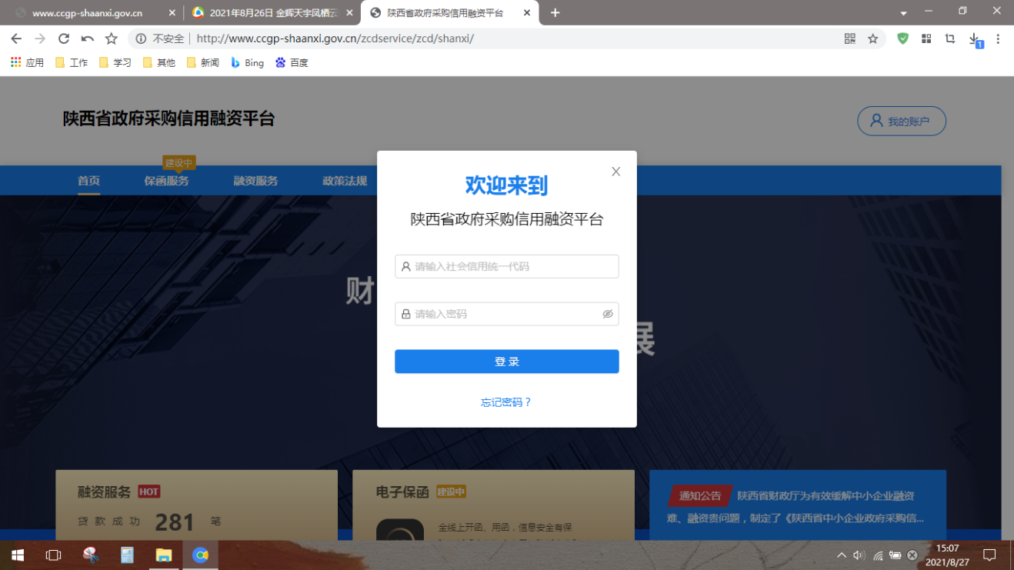

注册成功后，凭手机登录平台，如下图，点击首页：

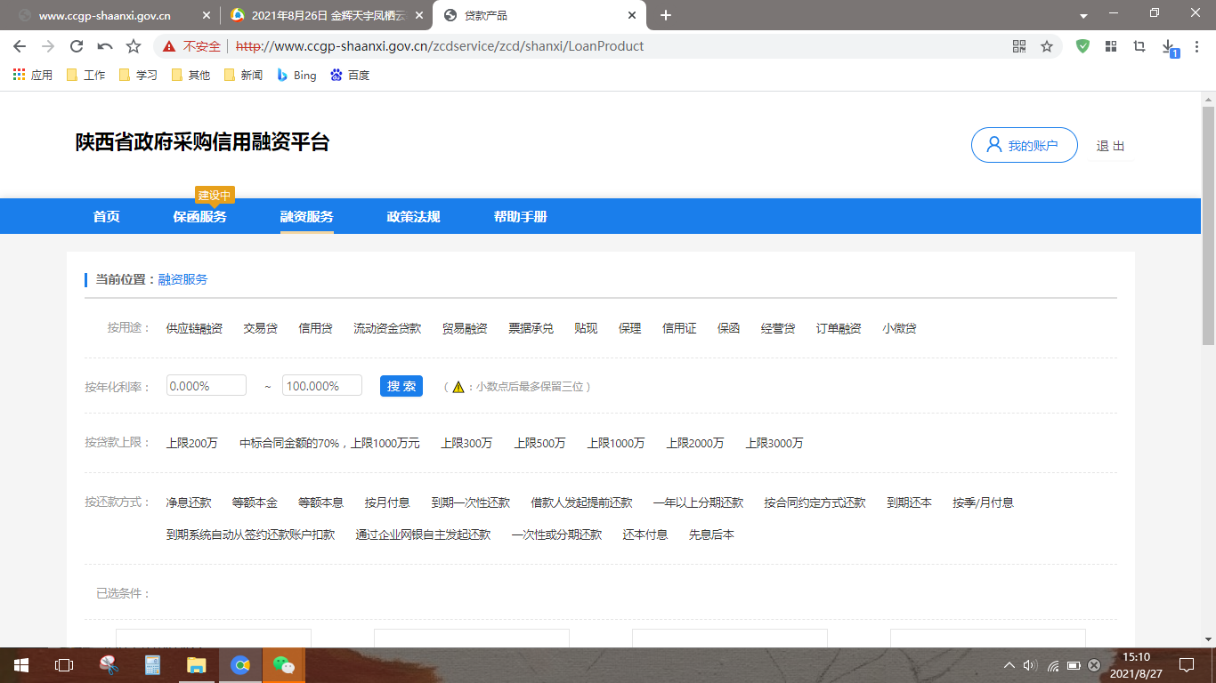

3、点击“可融资项目/合同”，再点击申请贷款：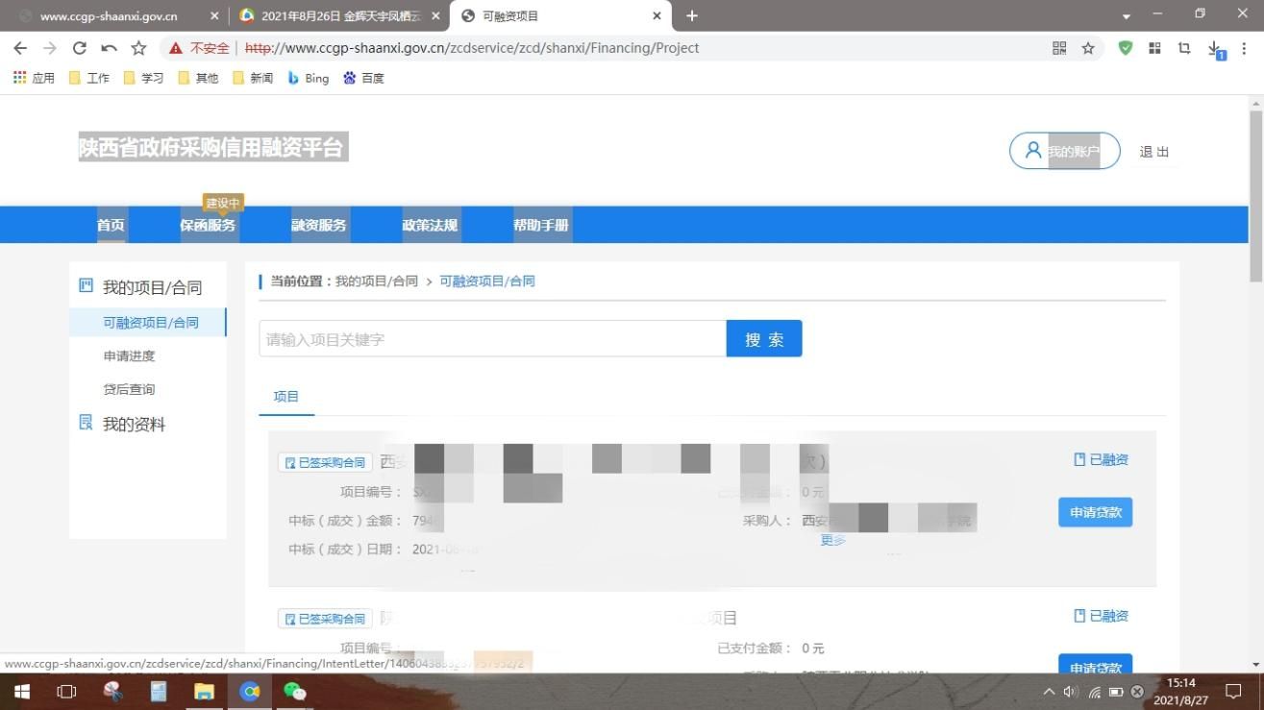

4、勾选融资意向书：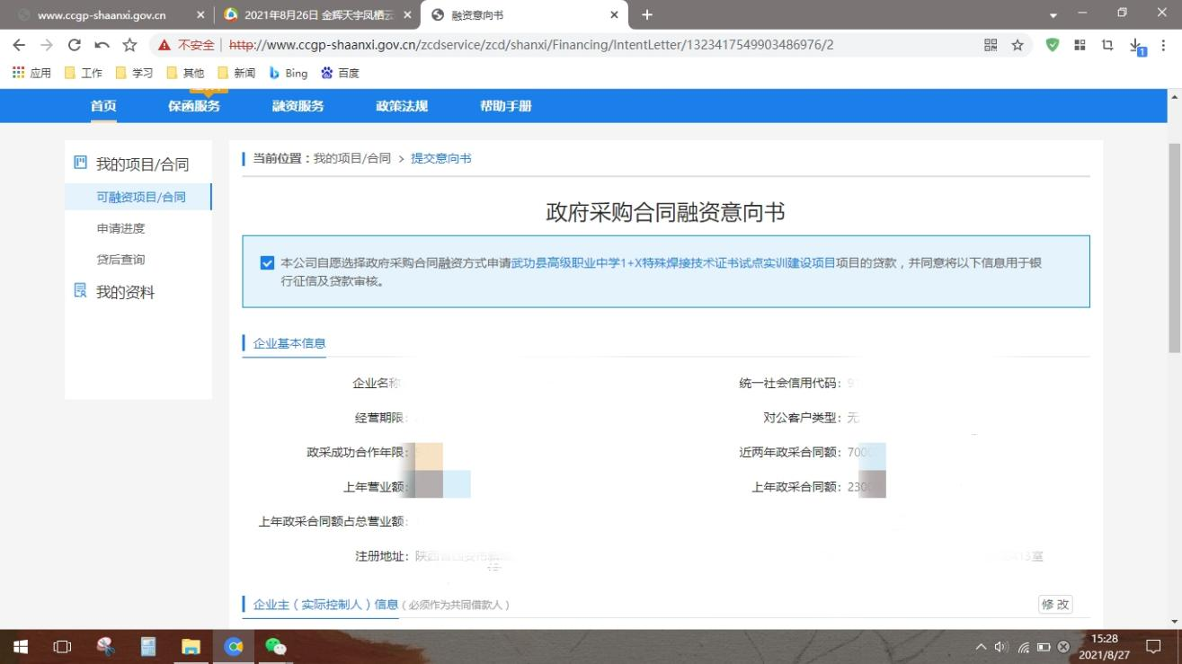

5、页面下拉，输入贷款金额、预计用款周期、可接受利率、贷款资金用途，点击保存，选择办理贷款机构所在地，例如：长安区韦曲街道，然后点击下一步。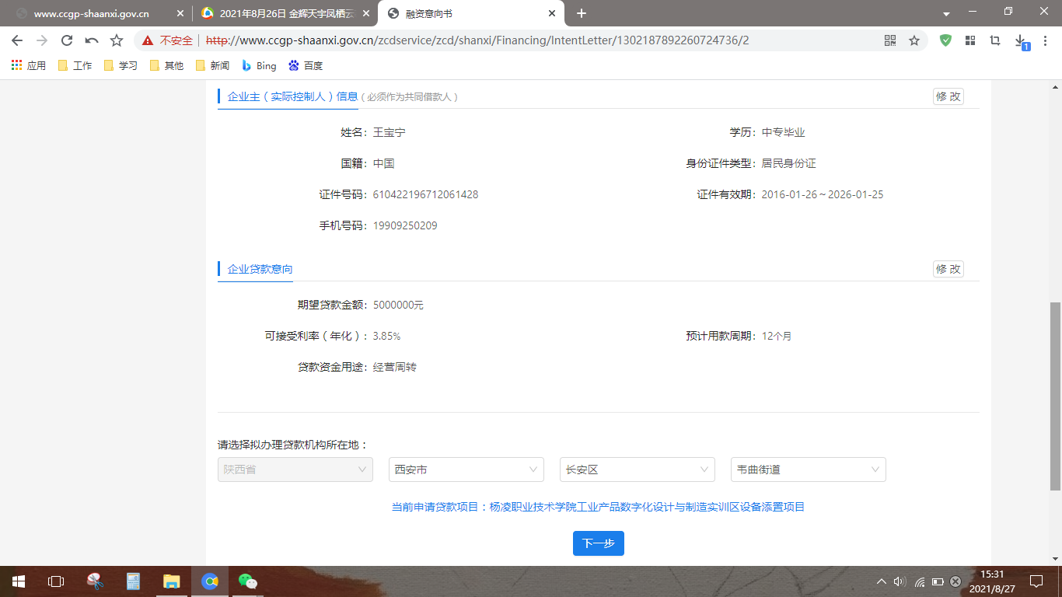

6、在意向银行列点击提交贷款意向并确定：

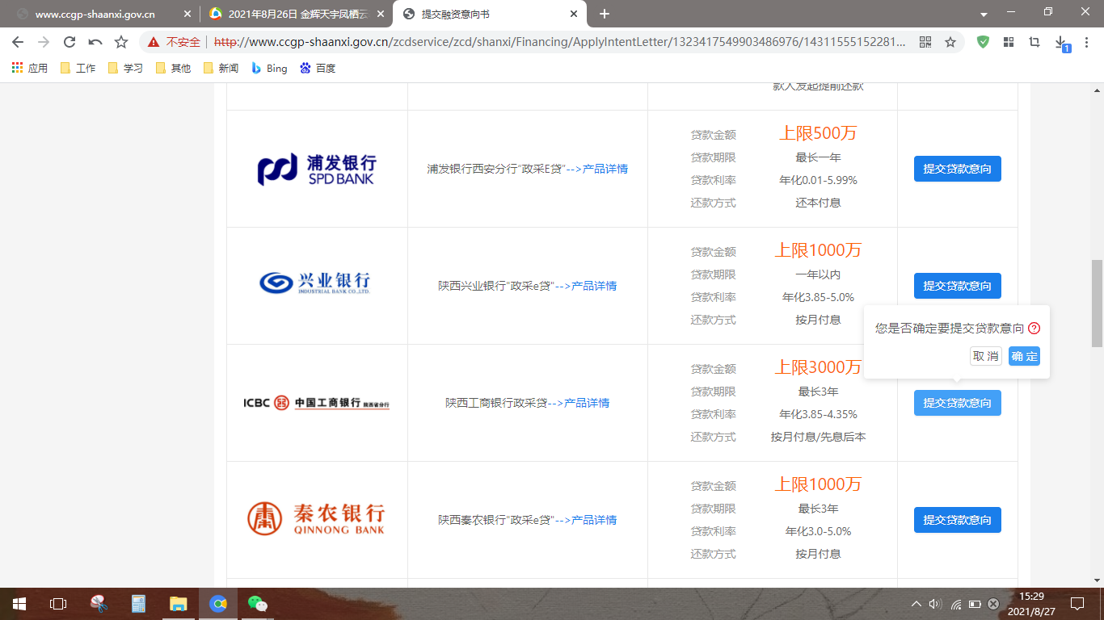

7、在申请进度栏即可查看本笔融资进度：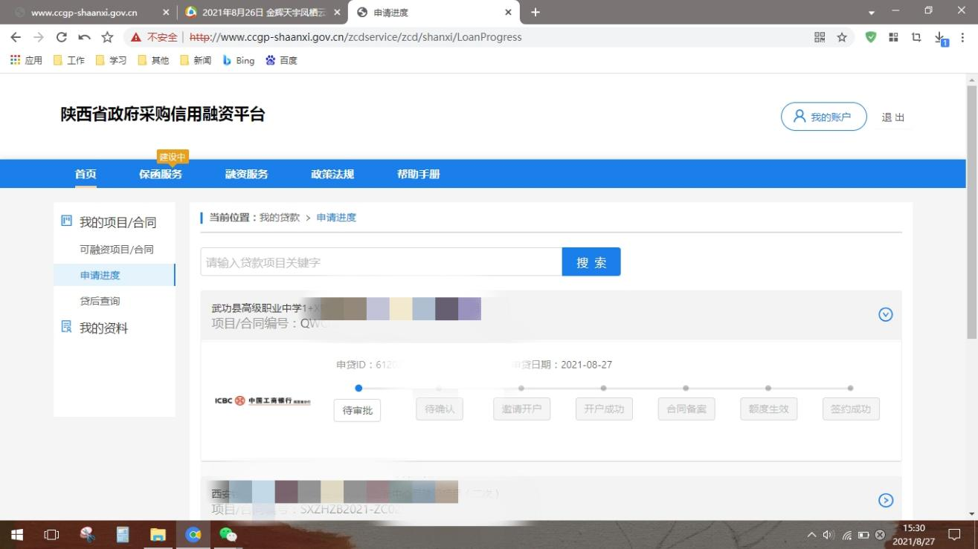

**附件3**

|  |  |  |  |
| --- | --- | --- | --- |
| 长安区开展政采贷业务银行联系方式 | | | |
| **序号** | **银行名称** | **联系人** | **电话** |
| 1 | 中信银行 | 张天宇 | 15102968497 |
| 2 | 中国银行 | 王 羡 | 029-81563158 |
| 3 | 西安市长安区农村信用合作联社 | 高 锋 | 029-89230551 |
| 4 | 浦发银行 | 雷 超 | 13992895375 |
| 李 昊 | 15209277417 |
| 5 | 北京银行 | 陈 明 | 18149209660 |
| 6 | 兴业银行 | 孙 健 | 18591051627 |
| 7 | 中国建设银行 | 孙振荣 | 18792546729 |
| 8 | 中国工商银行 | 李碧莹 | 13809159860 |

# 第三章 合同条款（参考格式）

2-3包：城区绿化养护服务2-3包合同

甲方：西安市长安区园林管理所

乙方：

根据园林事业发展和贯彻落实承包责任制需要，提高社会效率，经公开招标，甲方拟将 包绿化带及广场绿地、花草树木等养护服务工作发包给乙方。甲乙双方平等、自愿、友好协商，达成协议如下：

**一、发包养护的路段、面积、树木品种及工作内容：**

1、路段、面积及树木品种：

|  |  |  |
| --- | --- | --- |
|  |  |  |

2.养护路段、面积、树木等内容发生变化时，可签订补充协议，以补充协议变更后内容为准。

3、养护工作内容包括绿篱修剪、清理杂草、清理死树枯枝、清理绿化带内垃圾杂物、垃圾清运、浇水、施肥、病虫害防治、补栽、行道树整形调枝、行道树抹芽、乔木刷白、苗木迁移及其他临时性工作任务。

**二、服务期：**

自合同签订之日起两年。

**三、绿化养护标准及方案**

1、清理杂草标准：

保持绿地整洁，避免杂草与树木争肥水，减少病虫滋生条件。野生杂草生长季节除小、除早、不间断进行，所拔杂草要集中及时清理，全年不低于8次。杂草率在3%以下。

2、修剪标准：

2-1、草坪修剪高度5-8厘米，生长健壮、无病虫害、无斑秃现象，覆盖率不低于99%，草坪修剪时间在露水过后进行，修剪后垃圾及时进行清理，全年不少于8次，根据墒情及时进行浇水。

2-2、绿篱、色块修剪高度根据现场实际情况而定，生长健壮、无病虫害、无缺株断垄，保持绿篱完整，修剪要求横平竖直，曲线流畅，杂草率控制3%以下，修剪后垃圾及时清理，根据墒情及时浇水，确保绿篱色块成活率不低于98%。全年修剪不低于8次。

2-3、花灌木修剪在花芽分化前进行，保持株型完美，枝叶繁茂，生长健壮，无枯叶、病虫枝，对部分连续开花的灌木进行花化后修剪，以利二次开花（如：月季、紫薇等），病虫害控制在3%以下，修剪后垃圾及时进行清理，全年修剪不低于8次，根据墒情及时进行浇水。

2-4、广场及绿化带内大小乔木抹芽、球类灌木修剪，在草坪、绿篱色块修剪费用范围内，全年不低于8次。

3、行道树养护标准

3-1、行道树抹芽标准：从第二分支点以下，去除内樘枝、交叉枝、干枯枝、病虫枝、下垂枝。离地高度根据现场实际情况定标准，全年6次。按月实际发生量结算。

3-2、行道树大修剪标准：每年根据实际情况，将对部分道路行道树进行调枝、大修剪，修剪标准：定型、调枝，含垃圾清运，以实际安排路段发生量计取，工作人员现场在工程量签证单上签字，依据工程量签证单进行核算，以实际发生量为结算依据。

4、浇水

4-1、对于新补栽的苗木要及时浇水，严格按照一、三、六（补栽后第一天要浇透，第三天再浇一次，第六天补浇后收墒）的浇水步骤。

4-2、墒情严重地段采用闷灌方式，墒情缓解时采用喷洒方式进行浇灌，在抗旱季节按照甲方要求具体实施抗旱方案。

4-3、广场等水车难以浇灌的地方应安排专人采用快速接阀和给水车加长塑料管等方式进行浇灌。

4-4、浇水标准：浇水渗透到20cm-40cm深处（土壤含水量100%），绿植保存率99%以上，补栽成活率100%以上。

4-5、因治污减霾工作需要对绿篱、绿地进行冲洗时，由甲方安排，乙方配合，所需人工以理工方式结算（此费用另算）。

5、病虫害防治

5-1、根据不同的时令季节和病害、虫害出现的时间对症打药，严格按照农药比例稀释农药，工作时工人应佩戴手套、口罩等防护器具。打药所用油、机械及药品由乙方自购。

5-2、打药时应注意过往行人及车辆的安全，合理、安全处理使用过的农药瓶子以免造成人畜中毒现象。

5-3、喷洒药物时要求面面俱到，特别是树木、绿篱等打药对象绕树一圈，从叶子背面要认真喷洒，杜绝走马观花现象，严禁浪费药物。

6、补栽

6-1、补栽前先整理绿化用地，如道沿内土高于或平与道沿，应先下沉10公分土后再进行补栽。

6-2、栽植时应保持株距，扶正、踩实、浇水、修剪，对补栽地段做以标志并加强养护浇水，及时清理补栽现场垃圾。

6-3、补栽苗木规格G30H70,密度为16株/平方米，按实际发生数量，甲方在工程量签证单现场先行签字确认品种、规格、数量，后以苗木成活后的工程量签字确认，报第三方评审机构进行评审，最终以评审结果进行结算。

6-4、硬化工作以实际发生量进行结算。

6-5、广场绿地廊架、护栏设施等维修费用根据实际发生工作量进行现场签证，由第三方评审后进行支付。

7、对所管辖绿地（主要以城市绿化带及隔车带）高台土需清理的，清理费用依据实际发生量由甲方现场签证为结算依据进行结算，由第三方评审后进行支付。

8、理工计算：甲方根据工作需要安排乙方指定人员进行作业，由甲方现场工作人员在工程量签证单签字为结算依据，每人每日按95元结算。

9、其他：临时性工作任务，按实际发生量计取，工作人员现场在工程量签证单上签字，依据工程量签证单进行结算，或交由第三方评审机构进行评审，以评审结果进行结算，此费用另算。

**四、双方权利和义务**

1、甲方权利与义务

1-1、采用定期定时和不定期不定时相结合的原则，全面监督、指导乙方按时完成工作。发现未穿戴警示服，未摆放警示墩的，每次对乙方罚款100元。

1-2、有权监督检查乙方按照有关安全操作规程完成承包工作内容。

1-3、及时检查、验收乙方完成的承包工作成果。有权就乙方完成的工作成果，提出整改意见。同一问题乙方拒不整改或整改2次以上仍不到位的（包括2次），将处以罚款。

1-4、为乙方免费提供水车以及所需水源（水费由甲方承担）。

2、乙方权利和义务

2-1、依法收取应得的服务承包费。保质保量按照本合同规定的养护范围、养护项目与养护标准，管理养护好承包地域范围内的花草树木。

2-2、养护过程中所用小工具（枝剪、大平剪、高枝剪、压力剪、手锯、铁锨、洋镐等）、保洁工具（扫帚、拖把、垃圾袋、手套等）、绿化机具（绿篱机、油锯、三轮车、割灌机、推草机、打药机等）由乙方自购及保养维修。

2-3、乙方每日对管护路段进行巡查，发现问题立即整改。

2-4、严格按照有关安全操作规程作业，穿戴警示服，摆放警示墩，做好周边作业范围安全工作，确保安全规范作业。

**五、安全责任：**

在合同履行期内发生的一切人员伤亡及不安全事故，由乙方全部承担。

**六、价款、结算及付款**

1、总款额： 人民币(¥ 元）

2、按照本合同约定承包地域范围内的绿化面积，绿篱修剪 元/㎡/次，除草 元/㎡/次，浇灌 元/㎡/次，病虫害防治 元/㎡/次（含药品费），施肥 元/㎡/次（含肥料费），行道树大整形 元/棵/年，行道树抹芽 元/棵/次（全年6次），行道树病虫害防治 元/棵/次（全年6次），乔木（Ф15㎝以上）刷白 元/株/次，小乔木（Ф15㎝以下）刷白 元/株/次，根据验收结果按照自然月份结算，每月25号前结算上一自然月份服务费。附乙方中标报价清单一份。3、乙方根据甲方安排，配合甲方完成该合同约定工作范围外的工作，甲方按照乙方实际配合工日，按每人每日95元按理工结算。

4、绿化养护机具、小工具、保洁工具等的保养维修费用核算为 元/平方米/年，支付给乙方。合同签订后每月结算时按月支付。

5、双方月结算金额确定后，乙方领取款项时必须向甲方提供国家税务部门认可的合法有效的票据。否则甲方有权拒绝付款，直至乙方提供合法票据之日。

6、每年11月中旬，因区财政局年终结算，导致工程款不能及时支付，甲方应及时向乙方说明情况，乙方表示谅解，并同意待财政资金解冻后，立即进行支付。

7、所有进行评审的工程费用，基本审核费用由甲方承担，审减额在8%（含8%），评审成果费由甲方承担，审减额超过8%，评审成果费全部由乙方承担,并在结算时由甲方扣除支付给评审单位。

**七、合同的解除**

（一）有下列情况之一的本合同解除

1、合同期限届满；

2、双方协商一致解除。

（二）有下列情形之一的甲方可以单方解除本合同

1、拒绝接受甲方现场检查指导工作的。乙方不按照安全施工操作规范违规作业，经甲方提出整改要求而拒绝整改的。不能按时完成工作任务且累计满三次的。

2、乙方完成的劳务成果经甲方验收依据《长安区园林管理所养护管理月考核评分标准》，当月考核第一名奖励1000元，最后一名罚款1000元，在当月结算中实施。连续三个月被认定为不合格的（85分以上为合格分数）。月考核标准如下：

|  |  |  |  |  |  |
| --- | --- | --- | --- | --- | --- |
| **序号** | | **总 分**  **（100分）** | **扣 分 标 准 （减分）** | **实际得分** | **备注** |
| 1、 | | 绿篱草坪修剪  10分 | (1)绿篱修剪是否横平竖直。草坪修剪后是否平整。-2  (2)修剪后的草屑、枝叶没有及时清理的。-1  (3)未修剪。-4  (4)修剪过重。-1  (5)修剪粗糙(或过轻)。-2 |  |  |
| 2、 | | 杂草清除  10分 | 1. 绿篱、草坪内杂草很多-5 2. 绿篱、草坪内杂草没有及时拔干净。-2   (3)绿篱、草坪内杂草没有及时清理。-3 |  |  |
| 3、 | | 浇水  10分 | (1)因没有及时浇水导致苗木死亡的。-5  (2)没浇透。-2  (3)大水冲坑。-1  (4)检查发现苗木缺水的-2 |  |  |
| 4、 | | 苗木补栽  20分 | (1)树木死亡没有及时清理的。-2  (2)行道树缺株未及时补栽的。-2  (3)补栽树木没支撑或支撑不牢固-1  (4)苗木过小。-2  (5)老苗。-1  (6)病虫害。-2  (7)深浅不合格。-1  (8)土球处理不合格-2  (9)未剪去草绳。-2  (10)未夯实。-1  (11)苗木不能成活。-2  (12)倾斜不扶正。-1  (13)干叶多。-1 |  |  |
| 5、 | | 乔木修剪  10分 | (1)树木因修剪不及时遮挡交通标志和号灯的。-1  (2)有病虫枝。-1  (3)有下垂枝。-1  (4)未及时（当天）清理现场垃圾-2  (5)高空作业未系安全绳。-3  (6)未摆放警示墩和警示绳。-2 |  |  |
| 6、 | | 护栏维护  5分 | (1)护栏擦洗不及时的。-2  (2)擦洗不到位的。-1  (3)护栏维修不及时的。-2 |  |  |
| 7、 | | 树木刷白  5分 | (1)刷白没有刷到树木的根部。-3  (2)树木刷白完树木周围没有及时清理的。-2 |  |  |
| 8、 | | 病虫害  防治  5分 | (1)打药不到位。-2  (2)药打完后接到群众投诉的。-2  (3)对需要打药的路段没有及时打药的。-1 |  |  |
| 9、 | | 投诉处罚  5分 | (1)接到园林管理所投诉.。-1  (2)接到城市管理局投诉。-2  (3)接到市民投诉。-2 |  |  |
| 10、 | 安排工作任务完成情况  10分 | | (1)按时间完成。达不到工作标准扣4分。  (2) )没有按时间完成。迟1天扣6分。  (3)没有按时完成。迟2天以上扣10分。 |  |  |
| 11、 | 签证票据结算  10分 | | (1)不按时间签证。扣5分。  (2)不按时间结算。扣5分没有按时完成。 |  |  |
|  | 合计 | |  |  |  |

（三）有下列情形的乙方有权单方解除本合同

甲方无故拒绝结算或无故不支付承包劳务费的。

**八、违约责任**

本合同生效后，甲、乙双方当事人均应履行本合同所约定的义务。任何一方不履行或不完全履行本合同所约定义务的，应当依法承担违约责任。

**九、争议的解决**

本合同履行中发生争议，双方友好协商解决，如协商不成，任何一方均有权向长安区人民法院提起诉讼解决。

**十、其他约定**

1、本合同自双方签字盖章之日起生效，本合同一式肆份，甲方执叁份，乙方执壹份，具有同等法律效益。

2、本合同未尽事宜双方协商，可签订补充协议，补充协议与本合同具有同等法律效力。补充协议与本合同不一致的以补充协议为准。

3、验收依据：

3-1、合同；

3-2、招标文件、投标文件；

3-3、国内相应的标准、规范；

3-4、西安市长安区园林管理所绿化养护标准。

4、与乙方签订廉政合同，一式三份，甲方办公室、相关股室各留存一份，乙方留存一份。

甲方：西安市长安区园林管理所 乙方：

法定代表人： 法定代表人：

分管领导：

委托代理人： 委托代理人：

签订时间： 签订时间：

# **第四章 招标内容及要求**

**2-3包:城区绿化养护标准及技术要求**

1、绿篱修剪标准：

1-1、草坪修剪高度5-8厘米，生长健壮、无病虫害、无斑秃现象，覆盖率达95%以上，草坪修剪时间在露水过后进行，修剪后垃圾及时进行清理，根据墒情及时进行浇水。

1-2、绿篱、色块修剪高度根据实际情况而定，生长健壮、无病虫害、无缺株断垄，保持绿篱完整，修剪要求横平竖直，曲线流畅，杂草率控制3%以下，修剪后垃圾及时清理，根据墒情及时浇水。

1-3、花灌木修剪在花芽分化前进行，保持株型完美，枝叶繁茂，生长健壮，无枯叶、病虫枝，对部分连续开花的灌木进行花化后修剪，以利二次开花（如：月季、紫薇等），病虫害控制在3%以下，修剪后垃圾及时进行清理，根据墒情及时进行浇水。

2、清理杂草标准：

保持绿地整洁，避免杂草与树木争肥水，减少病虫滋生条件。野生杂草生长季节除小、除早、不间断进行，所拔杂草要集中及时清理。杂草率在3%以下。

3、补栽

3-1、补栽前先整平地，如道沿内土高于或平与道沿，应先下砌10公分土后再进行补栽。

3-2、栽植时应保持株距，踩实、扶正、浇水、修剪，对补栽地段做以标志并加强养护浇水。

3-3、补栽按实际发生数量，工作人员在工程量签证单现场签字报第三方评审机构进行评审，最终以评审结果进行结算。

4、病虫害防治

4-1、根据不同的时令季节和病害、虫害出现的时间对症打药，严格按照农药比例稀释农药打药，工作时工人应佩戴手套、口罩等防护器具。打药所用油及药品由乙方提供。

4-2、打药时应注意过往行人及车辆的安全，合理、安全处理使用过的农药瓶子以免造成人畜中毒现象。

4-3、喷洒药物时要求面面俱到，特别是树木、绿篱等打药对象绕树一圈，从叶子背面要认真喷洒，杜绝走马观花现象，严禁浪费药物。

4-4、乙方打药后如仍存在病虫害，乙方应在接甲方通知之日起3日内免费提供药品并补充打药，直至病虫害消失。

4-5、乙方病虫防治药品需采用合格药品，如出现因药物不合格或超量使用，造成的喷洒人员伤亡和接触人员伤亡的，由乙方承担所有责任，甲方不承担因农药喷洒造成的任何损失和责任。

5、浇水

5-1、对于新补栽的苗木要及时浇水，严格按照一、三、六（补栽后第一天要浇透，第三天再浇一次，第六天补浇后收墒）的浇水步骤。

5-2、墒情严重地段采用闷灌方式，墒情缓解时采用喷洒方式进行浇灌，在抗旱季节按照甲方要求具体实施抗旱方案。

5-3、广场等水车难以浇灌的地方应安排专人采用快速接阀和给水车加长塑料管等方式进行浇灌。

6、理工计算

6-1、理工计算：甲方根据工作需要安排乙方指定人员进行作业，由甲方现场工作人员在工程量签证单签字为结算依据，每人每日按95元（含税价）结算。

6-2、对所管辖绿地（主要以城市绿带及隔车带）高台土需清理的，清理费用依据实际发生量由甲方现场签证为结算依据进行结算，由第三方评审后进行支付。

6-3、广场绿地廊架、护栏设施等维修费用根据实际发生情况上报核算资料，由第三方评审后进行支付。

6-4、其他：临时性工作任务，按实际发生量计取，工作人员现场在工程量签证单上签字，依据工程量签证单进行结算，或交由第三方评审机构进行评审，以评审结果进行结算，此费用另算。

7、护栏维修及擦洗

7-1、护栏擦洗工作在雨、雪后进行清洗并对破损护栏进行维修。

7-2、擦洗护栏人工按照理工计取。

7-3、若出现交通事故或人为造成护栏损坏的乙方及时进行维修更换，维修人工按照理工计取。

8、屋顶、垂直绿化养护

8-1、养护内容包括：浇水、病虫害防治、锄草、修剪、补栽。

8-2、养护费用包括：人工、机械、材料、水电费用。

9、极端天气应急处理

9-1、乙方通讯必须保持畅通，人员最低保持2人以上。

9-2、乙方自行安排巡查人员对所管辖区域全面进行巡查，若发现问题必须及时解决，并及时上报给甲方。

|  |  |  |  |  |  |  |  |  |  |  |  |
| --- | --- | --- | --- | --- | --- | --- | --- | --- | --- | --- | --- |
| **2023年度城区绿化养护服务 2标段最高投标限价** | | | | | | | | | | | |
| 2包： 城区绿化养护服务2标段 | | | | | | | | | | | |
| 常规服务范围 | | 单价（次） | 绿地面积（㎡） | 次数 | 合计（元） | 其他服务范围 | | 单价 | 数量 | | 合计（元） |
| 单  次  内  容 | 绿篱修剪  (元/㎡/次） | 0.25 | 31335 | 8 | 62670.00 | 服  务  内  容 | 行道树大整形  (元/棵） | 85元/棵/年 | 310 | | 26350.00 |
| 除草  (元/㎡/次） | 0.21 | 31335 | 8 | 52642.80 | 行道树抹芽  （全年6次） | 30元/棵/年 | 753 | | 22590.00 |
| 浇灌  (元/㎡/次） | 0.06 | 31335 | 9 | 16920.90 |
| 行道树病虫害防治  （全年6次） | 1.5元/棵/次 | 753 | | 6777.00 |
| 病虫害防治  (元/㎡/次）  （含药品费） | 0.09 | 31335 | 6 | 16920.90 |
| 施肥  (元/㎡/次）  （含肥料费） | 0.09 | 31335 | 2 | 5640.30 | 乔木刷白  （元/棵）  （Ф15㎝以上） | 6元/棵/年 | | 753 | 4518.00 |
| 机具类 | 0.45 | 31335 | 1 | 14100.75 | 小乔木刷白  （元/棵）  （Ф15㎝以下） | 3元/棵/年 | | 1254 | 3762.00 |
| **全年合计（元）** | 168895.65元；（全年常规服务合计费用=单价×次数×绿地面积） | | | | | **全年合计（元）** | 63997.00；（全年其他服务合计费用=单价×数量） | | | | |
| **暂列金：**47002.50元  暂列金包含的服务内容：绿化设施的维护、维修，绿化苗木的补植补种，突发事项损毁苗木的处置，以及治污减霾工作及其他费用。 | | | | | | | | | | | |
| **最高限价**：279895.15元。 （备注：**最高限价**=全年常规服务报价合计+全年其他服务报价合计+暂列金） | | | | | | | | | | | |

|  |  |  |  |  |  |  |  |  |  |  |  |
| --- | --- | --- | --- | --- | --- | --- | --- | --- | --- | --- | --- |
| **2024年度城区绿化养护服务 2标段最高投标限价** | | | | | | | | | | | |
| 2包： 城区绿化养护服务2标段 | | | | | | | | | | | |
| 常规服务范围 | | 单价（次） | 绿地面积（㎡） | 次数 | 合计（元） | 其他服务范围 | | | 单价 | 数量 | 合计（元） |
| 单  次  内  容 | 绿篱修剪  (元/㎡/次） | 0.25 | 83931 | 8 | 167862.00 | 服  务  内  容 | 行道树大整形  (元/棵） | | 85元/棵 | 310 | 26350.00 |
| 除草  (元/㎡/次） | 0.21 | 83931 | 8 | 141004.08 | 行道树抹芽  （全年6次） | | 30元/棵/年 | 753 | 22590.00 |
| 浇灌  (元/㎡/次） | 0.06 | 83931 | 9 | 45322.74 |
| 行道树病虫害防治  （全年6次） | | 1.5元/棵/次 | 753 | 6777.00 |
| 病虫害防治  (元/㎡/次）  （含药品费） | 0.09 | 83931 | 6 | 45322.74 |
| 施肥  (元/㎡/次）  （含肥料费） | 0.09 | 83931 | 2 | 15107.58 | 乔木刷白  （元/棵）  （Ф15㎝以上） | 6元/棵 | | 753 | 4518 |
| 机具类 | 0.45 | 83931 | 1 | 37768.95 | 小乔木刷白  （元/棵）  （Ф15㎝以下） | 3元/棵 | | 1254 | 3762.00 |
| **全年合计（元）** | 452388.09元；（全年常规服务合计费用=单价×次数×绿地面积） | | | | | **全年合计（元）** | 63997.00；（全年其他服务合计费用=单价×数量） | | | | |
| **暂列金：**125896.50元  暂列金包含的服务内容：绿化设施的维护、维修，绿化苗木的补植补种，突发事项损毁苗木的处置，以及治污减霾工作及其他费用。 | | | | | | | | | | | |
| **最高限价**：642281.59元。 （备注：**最高限价**=全年常规服务报价合计+全年其他服务报价合计+暂列金） | | | | | | | | | | | |

|  |  |  |  |  |  |  |  |  |  |  |  |
| --- | --- | --- | --- | --- | --- | --- | --- | --- | --- | --- | --- |
| **2023年度城区绿化养护服务 3 标段最高投标限价** | | | | | | | | | | | |
| 3包： 城区绿化养护服务3标段 | | | | | | | | | | | |
| 常规服务范围 | | 单价（次） | 绿地面积（㎡） | 次数 | 合计（元） | 其他服务范围 | | | 单价 | 数量 | 合计（元） |
| 单  次  内  容 | 绿篱修剪  (元/㎡/次） | 0.25 | 51550.33 | 8 | 103100.66 | 服  务  内  容 | 行道树大整形  (元/棵） | | 85元/棵 | 887 | 75395.00 |
| 除草  (元/㎡/次） | 0.21 | 51550.33 | 8 | 86604.55 | 行道树抹芽  （全年6次） | | 30元/棵/年 | 2074 | 62220.00 |
| 浇灌  (元/㎡/次） | 0.06 | 51550.33 | 9 | 27837.18 |
| 行道树病虫害防治  （全年6次） | | 1.5元/棵/次 | 2074 | 18666.00 |
| 病虫害防治  (元/㎡/次）  （含药品费） | 0.09 | 51550.33 | 6 | 27837.18 |
| 施肥  (元/㎡/次）  （含肥料费） | 0.09 | 51550.33 | 2 | 9279.06 | 乔木刷白  （元/棵）  （Ф15㎝以上） | 6元/棵 | | 2675 | 16050.00 |
| 机具类 | 0.45 | 51550.33 | 1 | 23197.65 | 小乔木刷白  （元/棵）  （Ф15㎝以下） | 3元/棵 | | 1331 | 3993.00 |
| **全年合计（元）** | 277856.28元；（全年常规服务合计费用=单价×次数×绿地面积） | | | | | **全年合计（元）** | 176324.00元；（全年其他服务合计费用=单价×数量） | | | | |
| **暂列金：**77325.50元  暂列金包含的服务内容：绿化设施的维护、维修，绿化苗木的补植补种，突发事项损毁苗木的处置，以及治污减霾工作及其他费用。 | | | | | | | | | | | |
| **最高限价**：531505.78元。 （备注：**最高限价**=全年常规服务报价合计+全年其他服务报价合计+暂列金） | | | | | | | | | | | |

|  |  |  |  |  |  |  |  |  |  |  |
| --- | --- | --- | --- | --- | --- | --- | --- | --- | --- | --- |
| **2024年度城区绿化养护服务 3 标段最高投标限价** | | | | | | | | | | |
| 3包： 城区绿化养护服务3标段 | | | | | | | | | | |
| 常规服务范围 | | 单价（次） | 绿地面积（㎡） | 次数 | 合计（元） | 其他服务范围 | | 单价 | 数量 | 合计（元） |
| 单  次  内  容 | 绿篱修剪  (元/㎡/次） | 0.25 | 119859.33 | 8 | 239718.66 | 服  务  内  容 | 行道树大整形  (元/棵） | 85元/棵 | 887 | 75395 |
| 除草  (元/㎡/次） | 0.21 | 119859.33 | 8 | 201363.67 | 行道树抹芽  （全年6次） | 30元/棵/年 | 2074 | 62220.00 |
| 浇灌  (元/㎡/次） | 0.06 | 119859.33 | 9 | 64724.04 |
| 行道树病虫害防治  （全年6次） | 1.5元/棵/次 | 2074 | 18666.00 |
| 病虫害防治  (元/㎡/次）  （含药品费） | 0.09 | 119859.33 | 6 | 64724.04 |
| 施肥  (元/㎡/次）  （含肥料费） | 0.09 | 119859.33 | 2 | 21574.68 | 乔木刷白  （元/棵）  （Ф15㎝以上） | 6元/棵 | 2675 | 16050.00 |
| 机具类 | 0.45 | 119859.33 | 1 | 53936.70 | 小乔木刷白  （元/棵）  （Ф15㎝以下） | 3元/棵 | 1331 | 3993.00 |
| **全年合计（元）** | 646041.79元；（全年常规服务合计费用=单价×次数×绿地面积） | | | | | **全年合计（元）** | 176324.00元；（全年其他服务合计费用=单价×数量） | | | |
| **暂列金：**179789.00元  暂列金包含的服务内容：绿化设施的维护、维修，绿化苗木的补植补种，突发事项损毁苗木的处置，以及治污减霾工作及其他费用。 | | | | | | | | | | |
| **最高限价**：1002154.79元。 （备注：**最高限价**=全年常规服务报价合计+全年其他服务报价合计+暂列金） | | | | | | | | | | |

第五章 评标办法

**（一）总则**

1.根据《中华人民共和国政府采购法》和《政府采购货物和服务招标投标管理办法》（财政部第87号令）等法律规章，结合采购项目特点制定本评标办法。

2.评标工作由采购代理机构负责组织，具体评标事务由依法组建的评标委员会负责。

3.评标工作应遵循公平、公正、科学及择优的原则，并以相同的评标程序和标准对待所有的投标人。

4.评标委员会按照招标文件规定的评标办法和标准进行评标，并独立履行下列职责：

4.1审查投标文件是否符合招标文件要求，并作出评价；

4.2要求投标人对投标文件有关事项作出解释或者澄清；

4.3推荐中标候选人名单，或者受采购人委托按照事先确定的办法直接确定中标人；

4.4向采购单位或者有关部门报告非法干预评标工作的行为。

5.评标过程严格保密。

6.评标委员会决定投标文件的响应性依据投标文件本身的内容，而不寻求外部的证据。

7.评标委员会发现招标文件表述不明确或需要说明的事项，可提请采购单位书面解释说明。

**（二）评标办法**

本项目评标办法为：综合评分法。

评标结果按评审后得分由高到低顺序排列，若出现综合得分并列时，按照投标报价由低到高的顺序推荐；评审得分且投标报价相同的，按照技术指标优劣进行排序；若上述两项得分都相同，则由评标委员会无记名投票，以得票高者排序在先。

**（三）评标程序**

1.投标文件初审。初审分为资格审查和符合性审查。

1.1资格审查。依据法律法规和招标文件的规定，由采购人或采购代理机构对投标人的资格证明文件进行审查，以确定是否满足招标文件的要求。**审查内容详见附件1。**

1.2符合性审查。依据招标文件的规定，由评标委员会对投标文件进行审查，以确定是否满足招标文件的要求。**审查内容详见附件1**。

1.3在投标文件初审过程中，如果出现评标委员会成员意见不一致的情况，按照少数服从多数的原则确定，但不得违背政府采购基本原则和招标文件规定。

2.澄清有关问题。对投标文件中含义不明确、同类问题表述不一致或者有明显文字和计算错误的内容，评标委员会可以书面形式（由评标委员会签字）要求投标人作出必要的澄清、说明或者纠正。投标人的澄清、说明或者纠正采用书面形式，由投标人代表签字，并不得超出投标文件的范围或者改变投标文件的实质性内容。澄清材料是投标文件的补充材料，也是投标文件的组成部分，评标委员会不接受投标人主动提出的澄清、说明。评标委员会认为投标人的报价明显低于其他通过符合性审查投标人的报价，有可能影响服务（含产品）质量或者不能诚信履约的，要求其在评标现场合理的时间内提供书面说明，必要时提交相关证明材料；投标人不能证明其报价合理性的，评标委员会将其作为无效投标处理。

**如果投标人在澄清规定期限内，未能答复或拒绝答复评标委员会提出的澄清要求，将由评标委员会根据其投标文件按最大风险进行评标。**

3.比较与评价。按招标文件中规定的评标办法和标准，对资格审查和符合性审查合格的投标文件进行综合比较与评价。评标委员会各成员按照《评审因素量化赋分表》规定的内容，独立进行综合比较、评价打分。

4.汇总全体评委对每个投标人的赋分，计算出每个投标人的综合得分，得分从高到低顺序排列，推荐前3名为中标候选人。

5.编写评标报告。

**（四）评标细则及标准**

1.评标委员会只对通过初审的投标文件，根据招标文件的要求采用相同的评标程序、评分办法及标准进行评价和比较。

2.除价格因素外，评标委员会成员应依据招标文件规定的评分标准和方法对其他因素进行比较打分。

**3.实质上没有响应招标文件要求的投标将按无效投标处理。如发现下列情况之一的，其投标将构成非实质性响应，按无效投标处理：**

3.1投标文件未按招标文件要求签署、盖章的；

3.2投标总报价超过招标文件公布的采购预算或者最高限价的；

3.3投标文件含有采购人不能接受的附加条件的；

3.4为采购项目提供整体设计、规范编制或者项目管理、监理、检测等服务的投标人，不得再参加同一项目的其他采购活动。

3.5单位负责人为同一人或者存在直接控股、管理关系的不同单位，不得参加同一标段投标或者未划分标段的同一采购项目投标。

3.6评标委员会认为投标人的报价明显低于其他通过符合性审查投标人的报价，有可能影响服务（含产品）质量或者不能诚信履约的，要求其在评标现场合理的时间内提供书面说明，必要时提交相关证明材料；投标人不能证明其报价合理性的，评标委员会将其作为无效投标处理。

3.7法律、法规及招标文件规定的其他无效情形。

4.书写错误的评审标准

4.1评标委员会在评审过程中，发现投标文件出现下列情况之一者，按以下原则修正：

（1）投标文件图表与文字不符时，以文字为准；

（2）对不同文字文本投标文件的解释发生异议的，以中文文本为准；

4.2投标文件报价出现前后不一致的，按照下列规定修正：

（1）投标文件中开标一览表内容与投标文件中相应内容不一致的，以开标一览表为准。

（2）投标文件的大写金额和小写金额不一致的，以大写金额为准；

（3）单价金额小数点或者百分比有明显错位的，以开标一览表的总价为准，并修改单价；

（4）总价金额与按单价汇总金额不一致的，以单价金额计算结果为准。

**按上述修正的顺序和方法调整的投标报价应对投标人具有约束力。如果投标人不接受修正后的价格，其投标将按无效投标处理。**

4.3有下列情形之一的，视为投标人串通投标，其投标无效：

（1）不同投标人的投标文件由同一单位或者个人编制；

（2）不同投标人委托同一单位或者个人办理投标事宜；

（3）不同投标人的投标文件载明的项目管理成员或者联系人员为同一人；

（4）不同投标人的投标文件异常一致或者投标报价呈规律性差异。

**附件1 初步审查要素表**

| 评审因素 | | | 评审内容 |
| --- | --- | --- | --- |
| 资格审查  标准 | 满足《中华人民共和国政府采购法》第二十二条规定 | 营业执照等主体资格证明文件 | 提供合格有效的法人或者其他组织的营业执照等证明文件，自然人的身份证明；  供应商是法人或其他组织的应提供营业执照等证明文件，供应商是自然人的应提供有效的自然人身份证明。 |
| 财务状况  报告 | 提供2021年度经审计的财务报告（包括“四表一注”即《资产负债表》《利润表》《现金流量表》《所有者权益变动表》及其附注；成立时间至提交投标文件截止时间不足一年的可提供成立后任意时段的资产负债表）或基本存款账户开户银行出具的资信证明及基本存款账户开户许可证（基本账户信息）或财政部门认可的政府采购专业担保机构出具的投标担保函； |
| 税收缴纳  证明 | 提供投标截止日前一年内已缴纳的至少一个月的纳税证明或完税证明，依法免税的单位应提供相关证明材料； |
| 社会保障资金缴纳证明 | 提供投标截止日前一年内已缴存的至少一个月的社会保障资金缴存单据或社保机构开具的社会保险参保缴费情况证明，依法不需要缴纳社会保障资金的单位应提供相关证明材料； |
| 承诺声明 | 提供具有履行合同所必需的设备和专业技术能力的承诺； |
| 书面声明 | 参加政府采购活动前3年内，在经营活动中没有重大违法记录的书面声明； |
| 特定资格  条件 | 法定代表人或其授权  委托书 | 法定代表人授权书（附法定代表人、被授权人身份证复印件）及被授权人身份证（法定代表人直接参加投标，须提供法定代表人身份证明及身份证）； |
| 信用记录 | 供应商未被“信用中国”网站（www.creditchina.gov.cn）列入失信被执行人和重大税收违法失信主体，未被中国政府采购网（www.ccgp.gov.cn）列入政府采购严重违法失信行为记录名单 |
| **注：**以上为必备资格条件，缺一项或某项达不到要求，按无效投标处理。资格审查时以投标文件中所附证明材料为准。 | | | |

|  |  |
| --- | --- |
| **符合性审查项** | **通过条件** |
| 与项目的一致性 | 至少以下三处的项目名称、项目编号、标段（未分标段的除外）与本项目完全一致：  （1）投标文件封面  （2）投标函  （3）法定代表人授权委托书 |
| 投标文件组成 | 投标文件应包含以下部分：  （1）投标函  （2）开标一览表  （3）资格证明文件  （4）供应商概况  （5）供应商参加政府采购活动承诺书  （6）投标方案 |
| 签章 | 签章均符合招标文件要求，且无遗漏。 |
| 语言和计量单位 | 符合招标文件的要求 |
| 投标文件有效期 | 符合招标文件的要求 |
| 投标报价 | 同时满足以下条款：  （1）货币单位符合招标文件要求  （2）报价符合唯一性要求  （3）未超出采购预算或最高限价  （4）符合《开标一览表》的填报要求 |
| 实质性条款响应 | 完全响应招标文件要求的各项技术（服务）、商务实质性条款。 |
| 合同条款响应 | 完全理解并响应招标文件合同条款的要求，且未含有采购人不能接受的附加条件的。 |
| 电子投标文件雷同性分析 | 电子投标文件的“文件制作机器码”和“文件创建标识码”通过评标系统的雷同性分析。 |
| 其他 | 完全理解并接受法律法规和招标文件对供应商合法经营的各类规约和责任义务要求，没有出现法律法规或招标文件规定的其他无效情形。 |

**附件2 评审因素量化赋分表**

|  |  |  |
| --- | --- | --- |
| 类别 | 评审要素及赋分标准 | |
| 投标  价格  （10分） | 1、经初审合格的投标文件，其投标报价为有效投标价。对符合政策性扣减的有效投标报价进行政策性扣减，并依据扣减后的价格（评审价格）进行价格评审。  2、有效最低报价为基准价得10分。  3、报价得分=（有效最低报价/有效投标报价）×10。  4、投标报价不完整的，不进入评标基准价的计算，本项得0分。 | |
| 养护管理方案  (40分) | ① | 养护工作组织措施（0-5分） |
| ② | 工作方法及技术措施（0-5分） |
| ③ | 养护工作工序（0-5分） |
| ④ | 项目进度计划措施（0-5分） |
| ⑤ | 工程质量保证措施（0-5分） |
| ⑥ | 材料采购、验收及储备（0-5分） |
| ⑦ | 安全防火措施（0-5分） |
| ⑧ | 文明、环保措施（0-5分） |
| 人员配备(10分) | ① | 拟派项目负责人职称（5分）  拟派项目负责人若具有园林或绿化相关专业高级职称得5分，中级职称得2分，无职称不得分。（提供证书复印件加盖公章） |
| ② | 主要劳动力配备情况，具有相关绿化园林专业技术人员，保证工程技术支持，提供证明资料。按其响应程度计0-5分。 |
| 服务承诺（15分) | ① | 园林绿化材料及产品货源渠道正常，质量有保证。 按其响应程度计0-5分。 |
| ② | 有完善的项目管理方案，整个项目的实施组织机构、人员安排有具体方案，分工合理、责任明确。（0-5分） |
| ③ | 能够提出有利于采购人降低成本切实可行的措施。（0-5分） |
| 拟投入的设备和工具清单（10分) | ① | 投标人拟投入使用的机械设备量满足养护项目实际规模，各类养护机械设备数量、比例适当，机械设备维修有保障，能够实行专人化和定期维护。评审专家对设备和工具清单的完整性、合理性、适用性等方面进行综合比较，按其响应程度计0-10分。  注：主要设备包括但不限于水车、修剪机、打边机、喷药机等，供应商须提供设备购买发票或租赁合同。 |
| 合理化建议（5分) | ① | 投标人对本项目提出合理化建议，养护建议具有针对性、切实、可行性、有效性。评标委员会成员根据各投标人投标文件提供的相应内容比较进行评分，计0-5分； |
| 业绩  （10分) | ① | 根据投标人提供的2019年10月至今（合同签订日期）同类项目赋分，1个业绩2分，满分10分，以合同为准。业绩证明材料（以投标文件中提供的合同复印为准）弄虚作假者，取消其中标资格。 |
| 备注：1、各评委应按照本评标方法独立打分。  2、对小型和微型企业的报价给予10%的价格扣除，用扣除后的价格参与评审；未提供中小企业声明函的不享受价格折扣。  3、分项评分超出评分标准范围或评标委员会成员对客观评审因素评分不一致时，采购代理机构可以要求评标委员会复核或者书面说明理由，评标委员会拒绝的，应予记录并向本级财政部门报告。  4、若出现综合得分并列时，比较投标价格，价格低的排序在前；若价格得分仍相同，比较技术得分，此分项得分高者排序在前；若方案评审得分仍相同，则由全体评标委员会成员无记名投票，得票高者排序在前。  5、计算结果保留两位小数，第三位“四舍五入”。  6、6、评标过程中，若出现特殊情况时，由评标委员会决定暂停评标，并提出具体处理意见。 | | |

# 第六章 投标文件构成及格式

项目编号：

西安市长安区2023年-2024年绿化养护服务项目（2包、3包、17包）(二次)

投标文件

（ 包）

投标人名称 （公章）

年 月 日

目 录

第一部分 投标函

第二部分 开标一览表

第三部分 投标方案说明书

第四部分 商务条款偏离表

第五部分 供应商承诺书

第六部分 资格证明文件

第七部分 其他应说明的事项

## 一、投标函

华夏国际项目管理有限公司：

我方收到贵单位发布的西安市长安区2023年-2024年绿化养护服务项目（2包、3包、17包）(二次)（项目编号：HXGJXM2022-ZC-GK1099..2.3.17B1）招标文件，经详细研究，我方决定参加该项目第 包的招标活动。为此，我方郑重声明以下诸点，并负法律责任。

1．我方已详细阅读了招标文件，完全理解并同意招标文件的所有事项及内容。

2．我方已悉知并及时关注了贵单位在陕西省政府采购网、全国公共资源交易平台（陕西省·西安市）上发布的关于本项目的有关变更公告（包括但不限于对招标文件做出的修改或澄清、答疑纪要，以及项目暂停、重启、延期、终止等）。

3．我方同意向贵单位提供与本次招标有关的全部证明材料，并保证所提交的证明材料真实、合法、有效。

4．我方理解最低价不是成交的唯一条件，并尊重评标委员会的评审结果。

5．我方投标文件在开启之日起___个日历日（应不少于90个日历日）内有效。

6．若我方成交，我方承诺：（1）将投标文件有效期延长至合同执行完毕；（2）收到中标通知书后提交纸质投标文件一正两副，并按时交纳履约保证金；（3）遵照招标文件中的要求，完成本项目的合同责任和义务。

7．所有关于此次招标活动的函电，请按下列方式联系：

供应商：（供应商全称并加盖公章）

法定代表人（主要负责人）或委托代理人：（签字或盖章）

联系电话：

通讯地址：

邮 编：

电子邮箱：

日 期： 年 月 日

## 二、开标一览表

项目名称：西安市长安区2023年-2024年绿化养护服务项目（2包、3包、17包）(二次)

采购项目编号：HXGJXM2022-ZC-GK1099..2.3.17B1

报价单位：人民币元

|  |  |  |
| --- | --- | --- |
| 报价内容  包号 | 投标总价 | 服务期 |
| 第 包 |  |  |
| 总计：第 包人民币大写： ￥： 元 | | |
| 备注：表内报价内容以元为单位，保留到小数点后两位。 | | |

投标人（盖公章）：

法定代表人（负责人）或委托代理人(签字或签章):

注:此表中，投标总价应和投标分项报价表的总价相一致。

分项报价表

|  |  |  |  |  |  |  |  |  |  |  |
| --- | --- | --- | --- | --- | --- | --- | --- | --- | --- | --- |
| **城区绿化养护服务第2包分项清单报价表** | | | | | | | | | | |
| **包号：第 2包** | | | | | | **年份：2023年** | | | | |
| 常规服务范围 | | 单价（次） | 绿地面积（㎡） | 次数 | 合计（元） | 其他服务范围 | | 单价 | 数量 | 合计（元） |
| 单  次  内  容 | 绿篱修剪  (元/㎡/次） | 元/㎡/次 | 31335 | 8 |  | 服  务  内  容 | 行道树大整形  (元/棵） | 元/棵 | 310 |  |
| 除草  (元/㎡/次） | 元/㎡/次 | 31335 | 8 |  | 行道树抹芽  （全年6次） | 元/棵/年 | 753 |  |
| 浇灌  (元/㎡/次） | 元/㎡/次 | 31335 | 9 |  |
| 行道树病虫害防治  （全年6次） | 元/棵/年 | 753 |  |
| 病虫害防治  (元/㎡/次）  （含药品费） | 元/㎡/次 | 31335 | 6 |  |
| 施肥  (元/㎡/次）  （含肥料费） | 元/㎡/次 | 31335 | 2 |  | 乔木刷白  （元/棵）  （Ф15㎝以上） | 元/棵 | 753 |  |
| 机具类 | 元/㎡/次 | 31335 | 1 |  | 小乔木刷白  （元/棵）  （Ф15㎝以下） | 元/棵 | 1254 |  |
| **全年合计（元）** | 元；（全年常规服务合计费用=单价×次数×绿地面积） | | | | | **全年合计（元）** | 元 ；（全年其他服务合计费用=单价×数量） | | | |
| **暂列金：**47002.50元  暂列金包含的服务内容：绿化设施的维护、维修，绿化苗木的补植补种，突发事项损毁苗木的处置，以及治污减霾工作及其他费用。 | | | | | | | | | | |
| **总价**： 元。 （备注：总价=全年常规服务报价合计+全年其他服务报价合计+暂列金） | | | | | | | | | | |

|  |  |  |  |  |  |  |  |  |  |  |  |
| --- | --- | --- | --- | --- | --- | --- | --- | --- | --- | --- | --- |
| **城区绿化养护服务第2包分项清单报价表** | | | | | | | | | | | |
| **包号：第 2包** | | | | | | **年份：2024年** | | | | | |
| 常规服务范围 | | 单价（次） | 绿地面积（㎡） | 次数 | 合计（元） | 其他服务范围 | | | 单价 | 数量 | 合计（元） |
| 单  次  内  容 | 绿篱修剪  (元/㎡/次） | 元/㎡/次 | 83931 | 8 |  | 服  务  内  容 | 行道树大整形  (元/棵） | | 元/棵 | 310 |  |
| 除草  (元/㎡/次） | 元/㎡/次 | 83931 | 8 |  | 行道树抹芽  （全年6次） | | 元/棵/年 | 753 |  |
| 浇灌  (元/㎡/次） | 元/㎡/次 | 83931 | 9 |  |
| 行道树病虫害防治  （全年6次） | | 元/棵/年 | 753 |  |
| 病虫害防治  (元/㎡/次）  （含药品费） | 元/㎡/次 | 83931 | 6 |  |
| 施肥  (元/㎡/次）  （含肥料费） | 元/㎡/次 | 83931 | 2 |  | 乔木刷白  （元/棵）  （Ф15㎝以上） | 元/棵 | | 753 |  |
| 机具类 | 元/㎡/次 | 83931 | 1 |  | 小乔木刷白  （元/棵）  （Ф15㎝以下） | 元/棵 | | 1254 |  |
| **全年合计（元）** | 元；（全年常规服务合计费用=单价×次数×绿地面积） | | | | | **全年合计（元）** | 元；（全年其他服务合计费用=单价×数量） | | | | |
| **暂列金：**125896.50元  暂列金包含的服务内容：绿化设施的维护、维修，绿化苗木的补植补种，突发事项损毁苗木的处置，以及治污减霾工作及其他费用。 | | | | | | | | | | | |
| **总价**： 元。 （备注：总价=全年常规服务报价合计+全年其他服务报价合计+暂列金） | | | | | | | | | | | |
| 第二包合计：投标总价： （大写） （小写）  备注：投标总价=2023年总价+2024年总价 | | | | | | | | | | | |

|  |  |  |  |  |  |  |  |  |  |  |  |
| --- | --- | --- | --- | --- | --- | --- | --- | --- | --- | --- | --- |
| **城区绿化养护服务第3包分项清单报价表** | | | | | | | | | | | |
| **包号：第 3包** | | | | | | **年份：2023年** | | | | | |
| 常规服务范围 | | 单价（次） | 绿地面积（㎡） | 次数 | 合计（元） | 其他服务范围 | | | 单价 | 数量 | 合计（元） |
| 单  次  内  容 | 绿篱修剪  (元/㎡/次） | 元/㎡/次 | 51550.33 | 8 |  | 服  务  内  容 | 行道树大整形  (元/棵） | | 元/棵 | 887 |  |
| 除草  (元/㎡/次） | 元/㎡/次 | 51550.33 | 8 |  | 行道树抹芽  （全年6次） | | 元/棵/年 | 2074 |  |
| 浇灌  (元/㎡/次） | 元/㎡/次 | 51550.33 | 9 |  |
| 行道树病虫害防治  （全年6次） | | 元/棵/年 | 2074 |  |
| 病虫害防治  (元/㎡/次）  （含药品费） | 元/㎡/次 | 51550.33 | 6 |  |
| 施肥  (元/㎡/次）  （含肥料费） | 元/㎡/次 | 51550.33 | 2 |  | 乔木刷白  （元/棵）  （Ф15㎝以上） | 元/棵 | | 2675 |  |
| 机具类 | 元/㎡/次 | 51550.33 | 1 |  | 小乔木刷白  （元/棵）  （Ф15㎝以下） | 元/棵 | | 1331 |  |
| **全年合计（元）** | 元；（全年常规服务合计费用=单价×次数×绿地面积） | | | | | **全年合计（元）** | 元；（全年其他服务合计费用=单价×数量） | | | | |
| **暂列金：**77325.50元  暂列金包含的服务内容：绿化设施的维护、维修，绿化苗木的补植补种，突发事项损毁苗木的处置，以及治污减霾工作及其他费用。 | | | | | | | | | | | |
| **总价**： 元。 （备注：总价=全年常规服务报价合计+全年其他服务报价合计+暂列金） | | | | | | | | | | | |

|  |  |  |  |  |  |  |  |  |  |  |  |
| --- | --- | --- | --- | --- | --- | --- | --- | --- | --- | --- | --- |
| **城区绿化养护服务第3包分项清单报价表** | | | | | | | | | | | |
| **包号：第 3包** | | | | | | **年份：2024年** | | | | | |
| 常规服务范围 | | 单价（次） | 绿地面积（㎡） | 次数 | 合计（元） | 其他服务范围 | | | 单价 | 数量 | 合计（元） |
| 单  次  内  容 | 绿篱修剪  (元/㎡/次） | 元/㎡/次 | 119859.33 | 8 |  | 服  务  内  容 | 行道树大整形  (元/棵） | | 元/棵 | 887 |  |
| 除草  (元/㎡/次） | 元/㎡/次 | 119859.33 | 8 |  | 行道树抹芽  （全年6次） | | 元/棵/年 | 2074 |  |
| 浇灌  (元/㎡/次） | 元/㎡/次 | 119859.33 | 9 |  |
| 行道树病虫害防治  （全年6次） | | 元/棵/年 | 2074 |  |
| 病虫害防治  (元/㎡/次）  （含药品费） | 元/㎡/次 | 119859.33 | 6 |  |
| 施肥  (元/㎡/次）  （含肥料费） | 元/㎡/次 | 119859.33 | 2 |  | 乔木刷白  （元/棵）  （Ф15㎝以上） | 元/棵 | | 2675 |  |
| 机具类 | 元/㎡/次 | 119859.33 | 1 |  | 小乔木刷白  （元/棵）  （Ф15㎝以下） | 元/棵 | | 1331 |  |
| **全年合计（元）** | 元；（全年常规服务合计费用=单价×次数×绿地面积） | | | | | **全年合计（元）** | 元；（全年其他服务合计费用=单价×数量） | | | | |
| **暂列金：**179789.00元  暂列金包含的服务内容：绿化设施的维护、维修，绿化苗木的补植补种，突发事项损毁苗木的处置，以及治污减霾工作及其他费用。 | | | | | | | | | | | |
| **总价**： 元。 （备注：总价=全年常规服务报价合计+全年其他服务报价合计+暂列金） | | | | | | | | | | | |
| 第三包合计：投标总价： （大写） （小写）  备注：投标总价=2023年总价+2024年总价 | | | | | | | | | | | |

注：1、如果按单价计算的结果与总价不一致，以单价为准修正总价。

2、如果不提供详细分项报价将视为没有实质性响应招标文件。

3、投标人所报单价不得超过第四章服务内容及技术要求最高投标限价单价，否则否决其投标。

4、投标人可适当调整该表格式，但不得减少信息内容。

## 三、投标方案说明书

**投标人结合第四章招标内容，根据第五章评标办法中综合评分明细表内容，自行编写。**

方案说明至少包括以下内容：

养护管理方案

人员配备

服务承诺

拟投入的设备和工具清单

合理化建议

业绩

**附表1**

**技术规格响应表**

|  |  |  |  |  |  |
| --- | --- | --- | --- | --- | --- |
| 序号 | 品目 | 招标规格 ☆1 | 投标规格 ☆2 | 偏离说明 | 备注 |
|  |  |  |  |  |  |
|  |  |  |  |  |  |
|  |  |  |  |  |  |
|  |  |  |  |  |  |
|  |  |  |  |  |  |

供应商名称： （盖单位公章）

法定代表人或被授权人： （签字或盖章）

日 期： 年 月 日

注: 1、 ☆1指招标文件中的技术规格(参数),供应商应按照招标文件中的内容逐项响应。

1. ☆2 指供应商拟提供的投标产品的功能及技术规格(参数),供应商应逐条如实填写并提供相应的支持文件。
2. 偏离说明填写：优于、满足或低于。

.**附表2 本项目拟投入人员汇总表（如有）**

（一）本项目拟投入人员汇总表

| **序号** | **姓 名** | **性别** | **年龄** | **学历** | **技术**  **职称** | **资格证**  **书种类** | **工作**  **年限** | **拟担任的职务** | **岗位**  **情况** |
| --- | --- | --- | --- | --- | --- | --- | --- | --- | --- |
|  |  |  |  |  |  |  |  |  |  |
|  |  |  |  |  |  |  |  |  |  |
|  |  |  |  |  |  |  |  |  |  |
|  |  |  |  |  |  |  |  |  |  |
|  |  |  |  |  |  |  |  |  |  |
|  |  |  |  |  |  |  |  |  |  |
|  |  |  |  |  |  |  |  |  |  |
|  |  |  |  |  |  |  |  |  |  |
|  |  |  |  |  |  |  |  |  |  |
|  |  |  |  |  |  |  |  |  |  |
|  |  |  |  |  |  |  |  |  |  |
|  |  |  |  |  |  |  |  |  |  |
|  |  |  |  |  |  |  |  |  |  |
|  |  |  |  |  |  |  |  |  |  |
|  |  |  |  |  |  |  |  |  |  |
|  |  |  |  |  |  |  |  |  |  |
|  |  |  |  |  |  |  |  |  |  |
|  |  |  |  |  |  |  |  |  |  |
|  |  |  |  |  |  |  |  |  |  |
|  |  |  |  |  |  |  |  |  |  |
|  |  |  |  |  |  |  |  |  |  |
|  |  |  |  |  |  |  |  |  |  |
|  |  |  |  |  |  |  |  |  |  |
|  |  |  |  |  |  |  |  |  |  |

注：1、“岗位情况”须注明该人在本单位是在岗、返聘还是外聘。

2、供应商可适当调整该表格式，但不得减少信息内容。

## **四、商务条款偏离表**

|  |  |  |  |  |  |
| --- | --- | --- | --- | --- | --- |
| 序号 | 招标文件条目号 | 招标文件的商务条款 | 投标文件的商务条款 | 偏离 | 说明 |
|  |  |  |  |  |  |
|  |  |  |  |  |  |
|  |  |  |  |  |  |
|  |  |  |  |  |  |
|  |  |  |  |  |  |
|  |  |  |  |  |  |
|  |  |  |  |  |  |

说明：

**1、本表只填写投标文件中与招标文件有偏离（包括正偏离和负偏离）的内容，投标文件中商务响应与招标文件要求完全一致的，不用在此表中列出，但必须提交空白表。**

2、供应商必须据实填写，不得虚假响应，否则将取消其投标或中标资格，并按有关规定进行处罚。

供应商名称： （盖单位公章）

法定代表人或被授权人： （签字或盖章）

日 期： 年 月 日

**五、供应商承诺书**

**5.1陕西省政府采购供应商拒绝政府采购领域商业贿赂承诺书**

为响应党中央、国务院关于治理政府采购领域商业贿赂行为的号召，我公司在此庄严承诺：

1. 在参与政府采购活动中遵纪守法、诚信经营、公平竞标。
2. 不向政府采购人、采购代理机构和政府采购评审专家进行任何形式的商业贿赂以谋取交易机会。
3. 不向政府采购代理机构和采购人提供虚假资质文件或采用虚假应标方式参与政府采购市场竞争并谋取中标、成交。
4. 不采取“围标、陪标”等商业欺诈手段获得政府采购定单。
5. 不采取不正当手段诋毁、排挤其他供应商。
6. 不在提供商品和服务时“偷梁换柱、以次充好”损害采购人的合法权益。
7. 不与采购人、采购代理机构政府采购评审专家或其它供应商恶意串通，进行质疑和投诉，维护政府采购市场秩序。
8. 尊重和接受政府采购监督管理部门的监督和政府采购代理机构招标采购要求，承担因违约行为给采购人造成的损失。
9. 不发生其他有悖于政府采购公开、公平、公正和诚信原则的行为。

承诺单位： （盖章）

被授权人： （签字）

地  址：

邮  编：

电  话：                                                     年  月  日

**5.2 供应商企业关系关联承诺书**

1、供应商在本项目投标中，不存在与其它供应商负责人为同一人，有控股、管理等关联关系承诺：

1.1管理关系说明：

我单位管理的具有独立法人的下属单位有： 。

我单位的上级管理单位有 。

1.2股权关系说明：

我单位控股的单位有 。

我单位被 单位控股。

1.3单位负责人：

2、 （是或否，没有填否） 为采购项目提供整体设计、规范编制或者项目管理、监理、检测等服务的供应商。

3、其他与本项目有关的利害关系说明：

我单位承诺以上说明真实有效，无虚假内容或隐瞒。

供应商名称： （盖单位公章）

法定代表人或被授权人： （签字或盖章）

         年  月  日

## **六、资格证明文件**

**（一）基本资格条件：符合《中华人民共和国政府采购法》第二十二条的规定，并提供以下资料；**

1、提供合格有效的法人或者其他组织的营业执照等证明文件，自然人的身份证明；

供应商是法人或其他组织的应提供营业执照等证明文件，供应商是自然人的应提供有效的自然人身份证明；

2、提供2021年度经审计的财务报告（包括“四表一注”即《资产负债表》《利润表》《现金流量表》《所有者权益变动表》及其附注；成立时间至提交投标文件截止时间不足一年的可提供成立后任意时段的资产负债表）或基本存款账户开户银行出具的资信证明及基本存款账户开户许可证（基本账户信息）或财政部门认可的政府采购专业担保机构出具的投标担保函；

3、提供具有履行合同所必需的设备和专业技术能力的承诺；

4、提供投标截止日前一年内已缴纳的至少一个月的纳税证明或完税证明，依法免税的单位应提供相关证明材料；

5、提供投标截止日前一年内已缴存的至少一个月的社会保障资金缴存单据或社保机构开具的社会保险参保缴费情况证明，依法不需要缴纳社会保障资金的单位应提供相关证明材料；

6、参加政府采购活动前3年内，在经营活动中没有重大违法记录的书面声明；

**（二）特定资格条件：**

1、法定代表人授权书（附法定代表人、被授权人身份证复印件）及被授权人身份证（法定代表人直接参加投标，须提供法定代表人身份证明及身份证）；

2、供应商未被“信用中国”网站（www.creditchina.gov.cn）列入失信被执行人和重大税收违法失信主体，未被中国政府采购网（www.ccgp.gov.cn）列入政府采购严重违法失信行为记录名单。

**附件一：**

**法定代表人身份证明/法定代表人授权书**

**法定代表人身份证明**

供应商名称：

统一社会信用代码：

注册地址：

成立时间： 年 月 日

经营期限：

姓名： 性别： 年龄： 系 （供应商名称）的法定代表人。

特此证明。

附：法定代表人身份证复印件（正反面）

供应商名称： （盖单位公章）

日 期： 年 月 日

**说明：仅限法定代表人参加时提供。**

**法定代表人授权书**

**致：采购人名称/华夏国际项目管理有限公司**

(供应商名称) 按中华人民共和国法律于（ 年 月 日 ） 成立。法定代表人 姓名 特授权 被授权人姓名 代表我公司全权办理针对本次 项目名称、项目编号、包号 投标、谈判、签约等具体工作，并签署全部有关的文件、协议及合同。

我公司对被授权人的签名负全部责任。

本授权有效期与投标有效期一致。

|  |  |
| --- | --- |
| 被授权人签字或盖章： | 法定代表人签字或盖章： |
| 职务： | 职务： |

附法定代表人身份证复印件及被授权人身份证复印件（正反面）

供应商名称： （盖单位公章）

日 期： 年 月 日

**说明：法定代表人直接投标时无需提供。**

**附件二：**

**具有履行合同所必需的设备和专业技术能力的承诺**

致： （采购人名称） ：

（供应商名称） 于 年 月 日在中华人民共和国境内 （详细注册地址） 合法注册并经营，本公司郑重承诺，具有履行本合同所必需的设备和专业技术能力。

供应商名称： （加盖单位公章）

法定代表人或被授权人： （签字或盖章）

日 期： 年 月 日

**附件三：**

**参加政府采购活动前3年内，在经营活动中没有重大违法记录的书面声明**

（采购人名称）：

我方作为 （项目名称、项目编号）的供应商，在此郑重声明：

在参加本次政府采购活动前3年内的经营活动中 （填“没有”或“有”）重大违法记录

如有不实，我公司将无条件地退出本项目的采购活动，并遵照《中华人民共和国政府采购法》有关“提供虚假材料的规定”接受处罚。

特此声明。

供应商名称 (公章) ：

法定代表人或其授权代表(盖章或签字)：

日期： 年 月 日

注：供应商在参加政府采购活动前 3 年内因违法经营被禁止在一定期限内参加政府采购活动，期限届满的，可以参加政府采购活动，但应提供相关证明材料。

**七、其他应说明的事项**

**（一）其他事项**

1、依据招标文件要求，投标人认为有必要说明的其他内容。

2、其他可以证明投标人实力的文件。

**（二）中小企业声明函（服务）**

本公司郑重声明，根据《关于印发<政府采购促进中小企业发展管理办法>的通知》（财库(2020〕46号）的规定，本公司参加 （单位名称）的 （项目名称）包号 采购活动，服务全部由符合政策要求的中小企业承接。相关企业的具体情况如下:

1.（标的名称） ，属于（采购文件中明确的所属行业） ；承建(承接)企业为*（*企业名称），从业人员 人，营业收入为 万元，资产总额为 万元，属于（中型企业、小型企业、微型企业）；

2.（标的名称），属于 （采购文件中明确的所属行业） ；承建(承接)企业为 （企业名称），从业人员 人，营业收入为 万元，资产总额为 万元，属于（中型企业、小型企业、微型企业）；

······

以上企业，不属于大企业的分支机构，不存在控股股东为大企业的情形，也不存在与大企业的负责人为同一人的情形。

本企业对上述声明内容的真实性负责。如有虚假，将依法承担相应责任。

企业名称（盖章）：

日 期：

**注：1、投标人认为其为小型或微型企业的应提交本声明函。如有虚假，将依法承担相应责任。根据《中华人民共和国政府采购法》第七十七条及《陕西省政府采购领域供应商违法失信“黑名单”信息共享和联合惩戒实施办法》陕财办采〔2018〕11号 第四条的相关规定： 供应商“提供虚假材料谋取中标、成交的”，处以采购金额千分之五以上千分之十以下的罚款，列入不良行为记录名单，在一至三年内禁止参加政府采购活动，有违法所得的，并处没收违法所得，情节严重的，由工商行政管理机关吊销营业执照；构成犯罪的，依法追究刑事责任，同时纳入黑名单系统。**

**2、填写前请认真阅读工业和信息化部、国家统计局、国家发展和改革委员会、财政部关于印发中小企业划分标准规定的通知（工信部联企业﹝2011﹞300号）和《关于印发<政府采购促进中小企业发展管理办法>的通知》（财库(2020〕46号）相关规定。在服务采购项目中，服务由中小企业承接，即提供服务的人员为中小企业依照《中华人民共和国劳动合同法》订立劳动合同的从业人员。**

**3、从业人员、营业收入，资产总额填报上一年度数据，无上一年度数据的新成立企业可不填报。**

**4.投标人非小微企业，投标文件可不提供此页内容。**

**（三）残疾人福利性单位声明函（非残疾人福利企业不填写）**

本单位郑重声明，根据《财政部 民政部 中国残疾人联合会关于促进残疾人就业政府采购政策的通知》（财库〔2017〕 141号）的规定，本单位为符合条件的残疾人福利性单位，且本单位参加______单位的______项目采购活动提供本单位制造的货物（由本单位承担工程/提供服务），或者提供其他残疾人福利性单位制造的货物（不包括使用非残疾人福利性单位注册商标的货物）。

本单位对上述声明的真实性负责。如有虚假，将依法承担相应责任。

单位名称（盖章）：

日 期：

**注：1.投标人提供的《残疾人福利性单位声明函》必须真实有效。如有虚假，将依法承担相应责任。根据《中华人民共和国政府采购法》第七十七条及《陕西省政府采购领域供应商违法失信“黑名单”信息共享和联合惩戒实施办法》陕财办采〔2018〕11号 第四条的相关规定： 投标人“提供虚假材料谋取中标、成交的”，处以采购金额千分之五以上千分之十以下的罚款，列入不良行为记录名单，在一至三年内禁止参加政府采购活动，有违法所得的，并处没收违法所得，情节严重的，由工商行政管理机关吊销营业执照；构成犯罪的，依法追究刑事责任，同时纳入黑名单系统。**

**2.投标人非残疾人福利性单位，投标文件可不提供此页内容。**

**（四）监狱企业证明文件**

根据财政部、司法部《关于政府采购支持监狱企业发展有关问题的通知》（财库〔2014〕68号）的规定，监狱企业是指由司法部认定的为罪犯、戒毒人员提供生产项目和劳动对象，且全部产权属于司法部监狱管理局、戒毒管理局、直属煤矿管理局，各省、自治区、直辖市监狱管理局、戒毒管理局，各地（设区的市）监狱、强制隔离戒毒所、戒毒康复所，以及新疆生产建设兵团监狱管理局、戒毒管理局的企业。

监狱企业参加政府采购活动时，应当提供由省级以上监狱管理局、戒毒管理局（含新疆生产建设兵团）出具的属于监狱企业的证明文件。